396385  Воронежская область, Репьевский район,  село Краснолипье  площадь Ленина, д.2 | Тел. (47374) 33-3-01  e-mail: krsosh2007 @yandex.ru  WWW: http://www.  krlip.voronezhschool.ru

Публичный отчет о реализации
Программы развития
за 2018-2019 учебный год

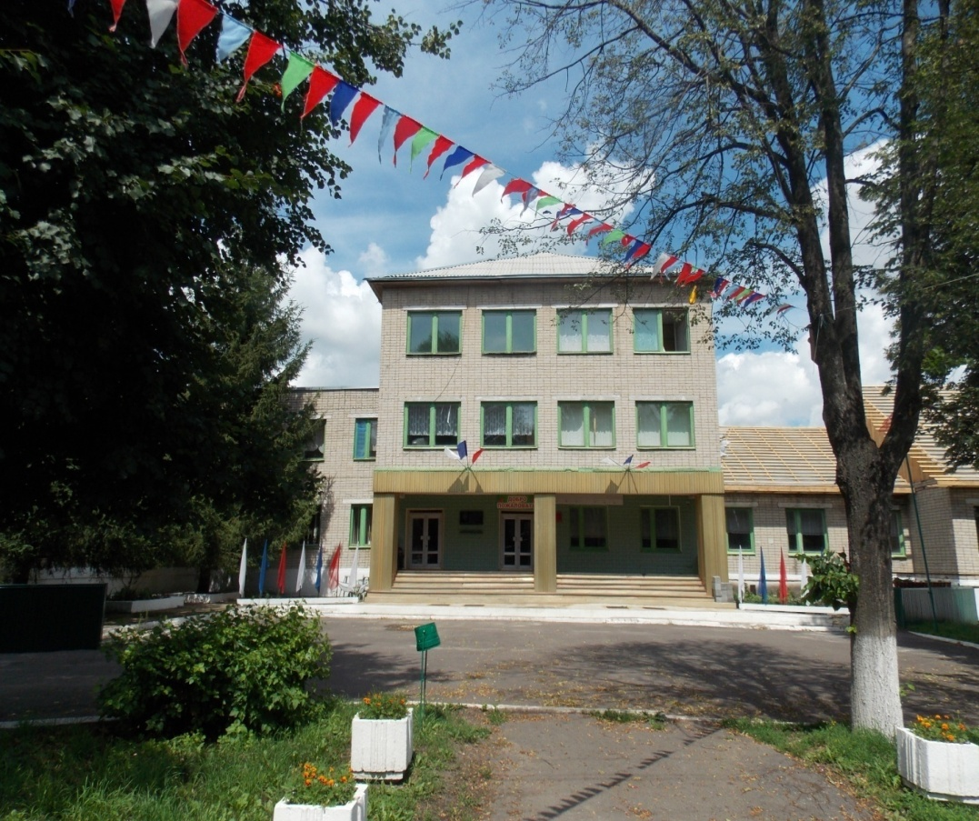

В 2018-2019 учебном году МБОУ «Краснолипьевская школа» осуществляла образовательную деятельность в соответствии образовательными программами, которые реализуются организацией самостоятельно, а также посредством сетевых форм с использованием дистанционных образовательных технологий с занятостью обучающихся урочной деятельностью.

Одной из главных задач школьной образовательной политики - обеспечение современного качества образования на основе сохранения его фундаментальности и соответствия актуальным и перспективным потребностям личности, общества и государства.
Работа осуществлялась в соответствии с годовым планом работы отдела по образованию Репьевского муниципального района Воронежской области и годовым планом школы.

Миссия МБОУ «Краснолипьевская школа»:
-создание пространства широких возможностей на всех ступенях общего образования для каждого обучающегося с учетом различий их склонностей и способностей, воспитание мыслящих, всесторонне развитых, духовно и физически здоровых молодых людей, раскрытие и развитие их индивидуальных способностей и дарований:
- ориентация на высокие индивидуальные результаты образования каждого через планируемое взаимодействие всех субъектов;
- обеспечение успешности выбора обучающимися школы образовательной траектории;
- формирование интеллектуально развитой личности, нацеленной на жизнедеятельность в информационно насыщенном мире, меняющейся социокультурной среде.

Цель образовательной деятельности педагогического коллектива:
- создание необходимых условий для гарантированного получения каждым выпускником конкурентоспособного образования;
- обеспечение высокого уровня знаний;
- формирование гражданских и нравственных качеств личности.
Задачи:
1. Обеспечить планируемые результаты по достижению целевых установок и компетенций, определяемых личностными, семейными, общественными, государственными потребностями и возможностями обучающихся на уровне требований ФГОС.
2. Обеспечить усвоение обучающимися образовательных программ обучения.
3. Гарантировать преемственность образовательных программ всех уровней образования.
4. Создать оптимальные условия для овладения ключевыми компетентностями, адаптации обучающихся к жизни в обществе, осознанного выбора и последующего освоения профессиональных образовательных программ.
5. Сформировать основы умения учиться и способности к организации своей деятельности: принимать, сохранять цели и следовать им в учебной деятельности, планировать свою деятельность, осуществлять ее контроль и оценку, взаимодействовать с педагогом и сверстниками в учебном процессе.
6. Реализовать комплексный подход к созданию здоровьеразвивающей среды.
7. Сформировать позитивную мотивацию и устойчивый интерес обучающихся к учебной деятельности.

МБОУ «Краснолипьевская школа» осуществляет образовательную деятельность на основании лицензии свидетельства о государственной аккредитации в соответствии с уставом.
Лицензия на осуществление образовательной деятельности
- №ДЛ-1079 от 67.05.2017г., выдана бессрочно
Свидетельство о государственной аккредитации
- №Д-2722 от 30.05.2017г., действует до 30.03.2024г.

Управление МБОУ «Краснолипьевская школа»:
Управление образовательной организацией осуществляется в соответствии с законодательством Российской Федерации и Уставом и строится на сочетании принципов централизованного управления и демократизма, делегирования полномочий и ответственности, взаимодействия структур управления: управляющего совета, педагогического совета, родительского комитета, ДЮО обучающихся «Радуга».
Показатели эффективности деятельности организации:
- уровень и потенциал кадров;
- качество организации образовательной деятельности;
- достижение планируемых результатов обучения;
- личностное развитие обучающихся;
- создание условий для реализации образовательной программы.

В школе имеются все необходимые условия для эффективного функционирования и дальнейшего развития. Обучающиеся обучаются в общеобразовательных классах в одну смену в режиме пятидневной учебной недели. Продолжительность уроков 45 минут, перерыв 15-20 минут. Промежуточная аттестация на I и II ступени обучения проводится по четвертям, на III ступени по полугодиям.
В школу принимаются дети, проживающие в микрорайонах Краснолипьевского, Новосолдатского сельских поселений, а также дети из соседнего села Россошки, в соответствии с заявлениями родителей (законных представителей).
В соответствии с Уставом школа зарегистрирована как муниципальное бюджетное общеобразовательное учреждение Репьевского муниципального района Воронежской области «Краснолипьевская средняя общеобразовательная школа». В состав общеобразовательной организации входят: структурное подразделение, реализующее основные общеобразовательные программы начального общего и основного общего образования, структурное подразделение дошкольного образования детский сад "Радуга", структурное подразделение дошкольного образования детский сад "Родничок".
Школьный библиотечный фонд насчитывает 4463 экз. школьных учебников, художественной литературы – 15020 экземпляров. Читательский спрос удовлетворен на 100 %. Учебная литература приобретается в издательствах в соответствии с федеральным перечнем учебников, рекомендованных Министерством образования и науки Российской Федерации к использованию в образовательном процессе в общеобразовательных учреждениях. Ежегодно списывается и изымается ветхая устаревшая литература. Ежегодно приобретается справочная литература в области естественных, общественных и гуманитарных наук. Школа непрерывно совершенствует свое методическое обеспечение. Все учащиеся школы обеспечены на 100% учебной литературой.

Спортивная база школы оснащена 2 игровыми спортивными залами с 4 раздевалками, туалетами, душевыми, снарядными, оборудованными для проведения занятий и спортивных игр; 2 многофункциональными спортивными площадками, стадионом.
В школе имеется столовая на 72 посадочных места и помещение на 40 посадочных мест в структурном подразделении основного общего образования.
В образовательном процессе в школе функционируют 2 компьютерных класса. Имеется класс для дистанционных занятий.
Техническое состояние школы по оценкам экспертных комиссий удовлетворительное.

Согласно лицензии на право ведения образовательной деятельности в общеобразовательном учреждении реализуются программы:
Основная общеобразовательная программа дошкольного образования
Основная общеобразовательная программа начального общего образования
Основная общеобразовательная программа основного общего образования
Основная общеобразовательная программа среднего общего образования
Дополнительные общеобразовательные программы следующих направленностей: научно- технической, физкультурно-спортивной, художественно-эстетической, эколого-биологической, военно-патриотической, социально-педагогической, естественнонаучной

Особенности образовательного процесса

Характеристика образовательных программ
1.Основная образовательная программа начального общего образования (ФГОС НОО) – первый уровень обучения.
2.Основная образовательная программа основного общего образования (ФГОС ООО) – второй уровень обучения.
3.Основная образовательная программа среднего общего образования (ФГОС СОО и ГОС СОО) – третий уровень обучения.

I. Показатели результатов работы школы за 2018 -2019 учебный год

Основное внимание в 2018- 2019 учебном году в школе было сосредоточено на решении проблемы обеспечения прав детей на образование в соответствии с Законом РФ «Об образовании РФ» №273 от 29.12.2012г.
Все дети школьного возраста, проживающие на территории Краснолипьевского, Новосолдатского, Россошкинского сельских поселений в 2018-2019 учебном году обучались в МБОУ «Краснолипьевская школа».

Анализ успеваемости обучающихся
МБОУ «Краснолипьевская школа»
за 2018-2019 учебный год
В 2018-2019учебном году в школе обучалось 167 обучающихся
1 ступень – 84 человека
2 ступень – 68 человек
3 ступень – 15 человек
Класс | Кол-во | 2017/2018 уч. год
 | уч-ся | "5" | "4-5" | с 1 "4" | с 1"3" | «2» | Качество знаний | % обуч.
1 | 15 | - | - | - | - | - | К.И.Н. | -
1 | 5 | - | - | - | - | - | К.Н.Н. | -
2 | 21 | 2 | 8 | - | 3 | 2 | И.М.Н. | 91%
2 | 9 | 1 | 3 | - | 1 | - | 44%  Б.Н.П. | 100%
3 | 16 | 2 | 12 | - | - | - | 87%  Д.Г.А. | 100%
3 | 1 | - | - | - | - | - | 0%  Б.Н.П. | 100%
4 | 11 | 4 | 1 | - | 4 | - | 45%  К.В.Н. | 100%
4 | 6 | 2 | 2 | - | 1 | - | 67%  К.Н.Н. | 100%
5 | 11 | 1 | 3 | - | 1 | - | 36%  Р.Е.В. | 100%
6 | 5 | - | 1 | - | - | - | 20%  П.В.А. | 100%
6 | 2 | - | - | - | - | - | 0%  Н.О.П. | 100%
7 | 7 | - | 2 | - | - | - | 29%  М.С.А. | 100%
7 | 2 | - | - | - | - | - | 0%  С.Н.В. | 100%
8 | 19 | 2 | 2 | - | 1 | 1 | 21%  С.Е.И. | 95%
8 | 5 | - | - | - | 1 | - | 0%  С.Н.В. | 100%
9 | 15 | 1 | 2 | - | 3 | - | 20%  А.Н.В. | 100%
9 | 2 | - | - | - | 1 | - | 0%  А.Н.В. | 100%
10 | 10 | - | 4 | - | 1 | - | 40%  И.М.Н. | 100%
11 | 5 | 2 | 1 | 1 | 1 | - | 80%  Н.Т.А. | 100%
Итого | 167/без 1кл.-147 | 17-12% | 41- 28% | 1- 1% | 17- 12% | - | 40% | 99%

Итак, по итогам 2018-2019 учебного года в школе обучалось:

на «5» - 17 обучающихся - 12 %
на «5» и «4» - 41 обучающихся - 28 %

КАЧЕСТВО ЗНАНИЙ- 40%
Самые высокие показатели качества знаний в 3,11 классах (87% - Дубровских Галина Алексеевна, 80% - Никитина Татьяна Александровна)

Самые низкие показатели качества знаний:
3 класс (0%) - Бартенева Нина Петровна, 6 класс (0%) – Назенцева Ольга Павловна, 8, 7 классы (0%) – Свиридова Надежда Васильевна, 9 класс (0%) -Алпатова Нина Васильевна

Показатели результатов работы МБОУ «Краснолипьевская школа»
за 2018-2019 учебный год

Успеваемость обучающихся за последние три года

УЧЕБНЫЙ ГОД | ВСЕГО УЧАЩИХСЯ | ПРОЦЕНТ ОБУЧАЮЩИХСЯ НА «4» и «5»
2015-2016 | 118 | 44
2016-2017 | 135 | 39
2017-2018 | 170 | 42
2018-2019 | 167 | 41

Из таблицы видно, что показатель «качества знаний» у обучающихся в этом году по сравнению с прошлым понизился на 1 %.
Необходимо продолжить активизировать индивидуальную работу с обучающимися школы.

Государственная (итоговая) аттестация выпускников 9-х, 11- го классов МБОУ «Краснолипьевская школа» осуществлялась в соответствии с федеральными, региональными и муниципальными документами и проводилась в сроки, установленные для общеобразовательных организаций, реализующих программы основного общего образования и среднего общего образования с 28 мая по 28 июня 2019 года.
Вся работа по подготовке к государственной (итоговой) аттестации выпускников осуществлялась в соответствии с планом подготовки и проведения итоговой аттестации, утвержденным директором школы. Были собраны в полном объеме, изучены и доведены до сведения педколлектива, обучающихся и их родителей федеральные, региональные и муниципальные организационно-распорядительные документы по подготовке и проведению государственной итоговой аттестации.

Показателем качества работы педагогов, осуществляющих образовательный процесс, и
соответственно качества образования являются результаты сдачи ОГЭ, ЕГЭ.
Единый государственный экзамен как система внешнего контроля выполняет функцию индикатора и катализатора образовательного процесса в ОО.

В 2018-2019 учебном году 5 выпускников 11 класса были допущены к государственной (итоговой) аттестации и прошли её в форме ЕГЭ. Успешно сдали обязательные экзамены по русскому языку, математике (профильный уровень) в форме ЕГЭ - 5 обучающихся и получили документ государственного образца – аттестат о среднем общем образовании. Все успешно сдали экзамены по выбору. 1 обучающийся награжден золотым знаком отличия Всероссийского физкультурно - спортивного комплекса «Готов к труду и обороне!».

Средний тестовый балл ЕГЭ

Репьевский муниципальный района  МБОУ «Краснолипьевская школа» | Предмет
 | Математика (профильный уровень)  Средний балл | Русский язык  Средний бал
 | 2018-2019 | 2018-2019
 | 64 | 76

Средний тестовый балл по школе по математике и по русскому повысился: русский язык – на 7 баллов, математика (базовый уровень) – на 14 баллов.

Итоги ЕГЭ – 2019
МБОУ «Краснолипьевская школа»
Предмет | Сдали (кол-во чел./%) | Получили результат ниже низшего  (кол-во чел./%) | Сдали 3 и более предметов  (кол-во чел./%) | Сумма баллов | Средний балл
Русский язык | 5/100 | - | - | 382 | 76
Математика (проф.) | 5/100 | - | - | 318 | 64
Обществознание | 1/100 | - | - | 68 | 68
Физика | 4/100 | - | - | 234 | 59
История | 1/100 | - | - | 67 | 67
Итого: | 5/100 | - | 5/100 | 1069 | 67

В 2018-2019 учебном году необходимо будет продолжить вести целенаправленную систематическую работу по подготовке к ЕГЭ.

Результаты итоговой аттестации выпускников 11-х классов

1. Всего обуч-ся на начало уч. года | 5
2. Всего обуч-ся на конец уч. года | 5
3.Допущены к итоговой аттестации | 5
4. Всего получили аттестат | 5
5. Не получили аттестат | 0
6. Награждены медалью: | 0

Сравнение результатов ЕГЭ последних лет позволяет сказать, что показанные выпускниками результаты ЕГЭ по всем предметам соответствуют реальному положению дел в образовательном процессе школы, но при этом следует отметить положительную динамику по русскому языку, математике (профильный уровень), физике.

Анализ трудоустройства выпускников показал, что 5 человек (11 класс) продолжили образование в высших учебных заведениях.

В государственной (итоговой) аттестации в условиях независимого оценивания в 2018-2019 учебном году приняли участие 17 (100 %) выпускников 9 класса. Все 17 обучающихся 9 класса получили аттестаты об основном общем образовании.

Средний тестовый балл ОГЭ

Репьевский муниципальный района  МБОУ «Краснолипьевская школа» | Предмет
 | Математика  Средний балл | Русский язык  Средний балл
 | 2018-2019 | 2018-2019
 | 16/ «3,7» | 28/ «3,9»

Репьевский муниципальный района  МБОУ «Краснолипьевская школа»  2018-2019 | предметы
 | Русский язык | Математика | Биология | Химия | Обществознание | География
Итого/ средний балл | 28,4б.  «3,9» | 16,5б.  «3,7» | 21,6б.  «3,3» | 20,8б.  «4» | 24,8б.  «3,4» | 19,8 б.  «3,7»

Анализ результатов ГИА подтверждает, что средний тестовый балл увеличился по всем предметам кроме биологии, качество знаний обучающихся 9-х классов соответствует государственным образовательным стандартам, учебный процесс в школе идёт удовлетворительно.
Учебные программы выполнены, практическая часть программ соблюдена. Государственная (итоговая) аттестация выпускников 9-х, 11 классов завершилась в сроки, обозначенные нормативными документами.

Качество обучения
Цель анализа: составить представление о проблеме качества знаний обучающихся, совершенствование процесса преподавания, повышение качества знаний.
Одним из главных статистических показателей работы являются результаты итогового контроля. Для итогового контроля уровня знаний обучающихся 1–4 классов за 2018 – 2019 учебный год были выбраны традиционные формы (обучающиеся 1-4 классов писали итоговые контрольные работы по русскому языку и математике, а также была проверена техника чтения (1-4 классы). Обучающиеся 4 класса приняли участие во всероссийских проверочных работах по русскому языку, математике и окружающему миру и МИУД (комплексная работа).

Результаты итогового контроля (в виде контрольных работ) по математике и русскому языку в 1-4 классах.
Класс/ кол-во уч-ся | Кол-во уч-ся, писавших работу | Предмет | «5» | «4» | «3» | «2» | Качество знаний | Процент выполнения
1/20 | 19 | Математика | 6 | 5 | 6 | 2 | 64% | 94%
 | 16 | Русский язык | 3 | 5 | 5 | 3 | 58% | 88%
2/30 | 25 | Математика | 4 | 12 | 7 | 2 | 65% | 92%
 | 25 | Русский язык | 3 | 10 | 8 | 4 | 60% | 100%
3/17 | 12 | Математика | 1 | 2 | 9 | 0 | 27% | 100%
 | 12 | Русский язык | 3 | 5 | 4 | 0 | 72% | 100%
4/17 | 15 | Математика | 3 | 7 | 5 | 0 | 70% | 100%
 | 16 | Русский язык | 2 | 6 | 6 | 2 | 53% | 87%

Таблица результатов проверки техники чтения у обучающихся 1-4 классов
МБОУ «Краснолипьевская школа» на конец 2018-2019 учебного года

Класс | Кол-во  уч-ся | Темп чтения |  |  | Способ чтения |  | Правильность  чтения | Выразительность | Понимание прочитанного |  | Понимание прочитанного
 |  | В.Н. | Н. | Н.Н. | Целыми словами | По слогам
1 | 20 | 10 | 5 | 4 | 13 | 4 | 14 | 14 | 14 |  | 17
2 | 30 | 8 | 17 | 5 | 22 | 8 | 23 | 18 | 29 |  | 16
3 | 17 | 7 | 10 | 0 | 14 | 3 | 13 | 13 | 17 |  | 9
4 | 17 | 10 | 3 | 4 | 15 | 2 | 14 | 13 | 17 |  | 10

В 2019-2020 учебном году учителям 1-4 классов следует обратить серьезное внимание на качественную сторону подготовки к мониторингу по проверке качества знаний обучающихся уже с первой четверти и с начала учебного года вести подготовку к ВПР-2020.

МИУД обучающихся 4,5,6,7, 8-х классов
Система независимой оценки индивидуальных учебных достижений обучающихся (независимая оценка) в Воронежской области осуществляется с целью формирования независимой и объективной оценки результатов учебной деятельности обучающихся, расширения возможностей существующей системы оценивания обучающихся и обеспечения индивидуального подхода к каждому школьнику. В конечном итоге независимая оценка призвана обеспечить мониторинг индивидуальной учебной траектории обучающихся. Систему независимой оценки индивидуальных учебных достижений обучающихся проводит Воронежский институт развития образования.
Для проведения мониторинга индивидуальных учебных достижений (оценки) разработаны банки тестовых и практических заданий на основе выделенных общих (ключевых) и предметных компетенций в соответствии с федеральным государственным образовательным стандартом по дисциплинам начального общего, основного общего образования.
Результаты независимой оценки позволяют образовательным организациям:
• осуществить индивидуализацию оценки учебных достижений каждого обучающегося по предметным областям;
• осуществить дифференциацию и индивидуализацию учебной деятельности каждого обучающегося;
• оценить индивидуальную траекторию развития учебных достижений обучающихся при переходе из класса в класс;
• определить и реализовать индивидуальную образовательную траекторию каждого обучающегося.
Мониторинг индивидуальных учебных достижений обучающихся МБОУ «Краснолипьевская школа» осуществляется в форме компьютерных тестовых испытаний в режиме on-line.
В конце сеанса тестирования обучающемуся представляется на мониторе результат тестирования. Результаты тестирования хранятся в модуле сбора данных и впоследствии извлекаются для обработки.
Для проведения тестового испытания выделяется строго ограниченное количество заданий и время в зависимости от содержания учебного предмета и возраста обучающихся (таблица ниже).

Сравнительный анализ и динамика независимого оценивания мониторингов индивидуальных учебных достижений обучающихся МБОУ «Краснолипьевская школа» ( 2017-2018уч.г. и 2018-2019уч.г.)
№ | класс | Наименование предмета | Максимальный набранный балл учащимися |  |  | Средний балл |  |  | Максимальный набранный балл учащимися |  |  | Средний балл
 |  |  | Осень  2017г. | Весна  2018г. | Динамика | Осень  2017г. | Весна  2018г. | Динамика | Осень  2018г. | Весна  2019г. | Динамика | Осень  2018г. | Весна  2019г. | Динамика
1 | 4 | Комплексная работа | - | 14 |  | - | 9 |  | 10 | 17 | +7 | 8,33 | 9,2 | -0,87
2 | 5 | Комплексная работа | 8 | 12 | +4 | 6,6 | 9 | +2,4 | 14 | 17 | +3 | 11,75 | 9,3 | +2,45
3 | 6 | Комплексная работа | 13 | 14 | +1 | 8 | 10,5 | +1,5 | 14 | 11 | -3 | 10,4 | 8,6 | -1,8
4 | 7 | Комплексная работа | 18 | 16 | -2 | 10 | 9,6 | -0,4 | 14 | 14 | 0 | 8,75 | 8,5 | -0,25
5 | 8 | Комплексная работа | 16 | 20 | +4 | 10 | 10,7 | +0,7 | 20 | 17 | -3 | 10,8 | 10 | -0,8
-Положительная динамика
-Отрицательная динамика
В конце учебного года отмечается в основном отрицательная динамика.
Анализ показал, что значительная часть обучающихся не успевает прочесть и понять задание, поэтому необходимо работать над техникой чтения обучающихся и пониманием прочитанного.
Учителям помогать эффективному накоплению каждым обучающимся собственного личного опыта, поощрять к самостоятельному поиску решения поставленных проблем; осуществлять личностно-ориентированную направленность обучения; побуждать детей к самооценке, анализу и исправлению ошибок; проанализировать сильные и слабые стороны класса, выявить типичные затруднения и ошибки; уделять больше внимания на уроках по формированию таких регулятивных универсальных учебных действий, как способность принимать и сохранять учебную задачу и планировать свои действия в соответствии с ней.

Достижения обучающихся

Работа с одаренными детьми по-прежнему является одним из приоритетных направлений работы школы. Коллектив школы способствует поиску, отбору и творческому развитию детей, проявляющих интерес и способности к изучению предмета. В основном, это вовлечение их к участию в конкурсах и олимпиадах.
Был подготовлен план мероприятий по подготовке и организации школьных олимпиад. Утверждено жюри предметных олимпиад. Задания были подготовлены районным методическим кабинетом отдела по образованию Репьевского муниципального района.
Школьные олимпиады проводилась по 13 общеобразовательным предметам: русскому языку, литературе, математике, физике, химии, информатике, истории, обществознанию, ОБЖ, биологии, английскому языку, географии физической культуре.
Во Всероссийской олимпиаде школьников – школьный этап (в 2018-2019 учебном году участвовало – 79 обучающихся), а затем победители и призеры школьного этапа участвовали в муниципальном этапе олимпиады. В муниципальном этапе, который проходил в период с 21.10.2018г. по 18.11.2018г. приняли участие 30 обучающихся 7-11 классов МБОУ «Краснолипьевская школа», из них: по 6 предметам -1 обучающийся, по 5 предметам -3 обучающихся, по 4 предметам -3 обучающихся, по 3 предметам – 6 обучающихся, по 2 предметам – 6 обучающихся, по 1 предмету – 11 обучающихся. Неплохие результаты показали обучающиеся нашей школы.
28 октября
История – 5 обучающихся
Победителей – нет, призер – 1 (Анохина Екатерина – 9 класс)
ОБЖ – 2 обучающихся
Победителей – нет, призер – 1 (Дубовик Артемий – 11 класс)
Химия – 3 обучающихся
Победителей – нет, призеров – нет
1 ноября
Русский язык – 8 обучающихся
Победителей – нет, призеров – 3 (Анохина Екатерина, Гришина Мария – 9 класс, Рыжкова Алина – 8 класс)
Информатика – 2 обучающихся
Победителей – нет, призеров – нет
11 ноября
География – 17 обучающихся
Победитель – 1 (Рыжкова Алина – 8 класс), призеров – 3 (Кривотулова Екатерина – 9 класс, Сушков Евгений, Крюкова Виктория – 11 класс)
Литература – 2 обучающихся
Победителей – нет, призеров – нет
Физическая культура – 7 обучающихся
Победителей – нет, призеров – нет
Физика – 2 обучающихся
Победителей – нет, призеров – нет
18 ноября
Обществознание – 6 обучающихся
Победителей – нет, призеров – 2 (Анохина Екатерина – 9 класс, Крюкова Виктория – 11 класс )
Технология – 1 обучающийся
Победителей – нет, призеров – 1( Дубовик Артемий – 11 класс)
21 ноября
Биология – 10 обучающихся
Победителей – 2 (Рыжкова Алина – 8 класс, Кривотулова Екатерина – 9 класс), призеров – 3 (Анохина Екатерина – 9 класс, Кретинина Наталья – 10 класс, Крюкова Виктория – 11 класс )
Математика – 2 обучающихся
Победителей – нет, призеров – нет
Английский язык – 1 обучающийся
Победителей – нет, призеров – нет
Таким образом, победителей (муниципального) этапа предметных олимпиад среди обучающихся 9-11 классов МБОУ «Краснолипьевская школа» - 2 обучающихся, призеров – 21 обучающийся.
Учителям – предметникам необходимо систематизировать работу с обучающимися, имеющими мотивацию к учебно-познавательной деятельности, создать дополнительные условия для раскрытия творческих и исследовательских способностей; относиться к олимпиадам не формально, а готовить обучающихся в течение года через индивидуальную, консультационную, дифференцированную работу, уроки, внеурочную деятельность; активизировать работу с одаренным контингентом обучающихся 4-11 классов.
С целью реализации ФГОС ООО пятый год школа работает над реализацией федерального государственного образовательного стандарта основного общего образования. Администрация школы и учителя – предметники прошли курсовую подготовку по теме «ФГОС: содержание, особенности внедрения и условия реализации». Для получения объективной информации о состоянии уровня сформированности универсальных учебных действий у обучающихся 2-11 классов проводились различные диагностики. В исследовании были использованы адаптированные методики, позволяющие определить уровень сформированности различных групп УУД (личностных, познавательных, регулятивных и коммуникативных, предметных). Результаты проведенных диагностических процедур показывают, что у большинства обучающихся сформирована учебная мотивация, связанная с пониманием и принятием необходимости учебной деятельности; практически у всех обучающихся сформированы коммуникативные умения, что является необходимым фактором при обучении; познавательные умения так же сформированы у большинства обучающихся, что свидетельствует о высокой заинтересованности обучающихся к процессу познавания нового, а значит, способствует качественному усвоению программного материала.
С целью отслеживания уровня сформированности предметных и метапредметных результатов у обучающихся 1-11 классов проводились итоговые проверочные работы. Обучающиеся выполняли проверочные работы по математике, русскому языку. Обучающиеся 4-8 классов выполняли также комплексную работу, включающую задания по русскому языку, обществознанию, математике, биологии, истории, географии, окружающему миру. Задачи комплексной работы – установить уровень овладения ключевыми умениями (сформированность навыков чтения, умение работать с текстом, понимать и выполнять инструкции), позволяющими успешно продвигаться в освоении учебного материала на следующем этапе обучения. Всероссийские проверочные работы проводятся согласно Приказу Министерства просвещения Российской Федерации. Ежегодно в регламент инспектирования вносятся некоторые коррективы и изменения, благодаря которым процедура контроля и аудита качества образования в отечественных школах отмечается получением лучших результатов. Программа проверочных работ зависит от того, в каком классе учится ребенок.
На основании приказа Министерства образования и науки РФ №ОВ-56/04 от 29.01.2019г. «О проведении мониторинга качества образования» в 2018-2019 учебном году, на основании приказа Федеральной службы по надзору в сфере образования и науки (Рособрнадзор) №84 от 29.01.2019г. «О проведении Федеральной службой по надзору в сфере образования и науки мониторинга качества подготовки обучающихся общеобразовательных организаций в 2019 году», на основании приказа Федеральной службы по надзору в сфере образования и науки (Рособрнадзор) №104 от 07.02.2019г. «О внесении изменений в график проведения Федеральной службой по надзору в сфере образования и науки мониторинга качества подготовки обучающихся общеобразовательных организаций в форме национальных исследований качества образования и всероссийских проверочных работ в 2019 году,утвержденный приказом Федеральной службы по надзору в сфере образования и науки мониторинга качества подготовки обучающихся общеобразовательных организаций в 2019 году», приказа отдела по образованию администрации Репьевского муниципального района Воронежской области №196 от 19.03.2019г.»Об организации и проведении Всероссийских проверочных работ в 4,5, 6, 7, 10 и 11 классах в общеобразовательных учреждениях Репьевского муниципального района», в МБОУ «Краснолипьевская школа» в апреле 2019г. были проведены ВПР в 4,5, 6, 7, 11 классах в соответствии с графиком.

Анализ организации УВП
Цель: провести анализ учебно – воспитательной деятельности в ОО.
Задачи:
- оценить обеспечение оптимальных условий функционирования ОО;
- прогнозирование путей совершенствования учебно – воспитательного процесса.
Методы:
- наблюдение и анализ УВП;
- изучение школьной документации;
- беседа с преподавателями и обучающимися;
- самоанализ;
- анкетирование.
Управленческая деятельность в 2018-2019 учебном году была направлена на реализацию Закона «Об образовании РФ», решение методической проблемы школы, задач, стоящих перед администрацией и педагогами, вследствие чего контролировалось:
- руководство учебно-познавательной деятельностью обучающихся (обучение методам, способам и приёмам);
- использование рациональных форм, методов, средств обучения;
- формирование общеучебных и предметных умений и навыков;
- проведение практических, лабораторных и творческих работ;
- обеспечение дисциплины, техники безопасности и охраны труда обучающихся;
исследовались:
- реализация задач образования, воспитания и развития в ходе УВП;
- рациональность организации труда обучающихся, соблюдение учителями психологического режима;
- реализация преемственности обучения.

1. Учебные планы, реализуемые в школе.
Учебный план МБОУ «Краснолипьевская школа» на 2018- 2019 учебный год разработан с учётом контингента обучающихся и его специализации. В структуру данного плана входят федеральный, региональный компоненты и компонент ОО. В МБОУ «Краснолипьевская школа» 20 классов-комплектов. Все классы занимались в одну смену. Учебный план школы предусматривал выполнение государственной функции школы – обеспечение базового общего среднего образования и развитие ребенка в процессе обучения. Главным условием для достижения этих целей является включение каждого ребенка на каждом учебном занятии в деятельность с учетом его возможностей и способностей. Достижение указанных целей обеспечивается поэтапным решением задач работы школы на каждой ступени обучения.
Учебный план позволяет реализовать цели образования на современном этапе, отвечает запросам общества и родителей обучающихся и направлен на:
- выполнение государственных образовательных стандартов;
- выполнение ФГОС НОО;
- выполнение ФГОС ООО;
- выполнение ФГОС СОО;
- создание условий для профориентационной деятельности, способствующей самоопределению через реализацию встреч с работниками различных учебных заведений;
- создание условий для удовлетворения потребностей обучающихся в образовательных группах.
При составлении учебного плана соблюдалась преемственность между уровнями обучения и классами, сбалансированность между предметными циклами, отдельными предметами. Уровень недельной учебной нагрузки на обучающегося не превышает предельно допустимого. Компонент образовательной организации распределен на изучение предметов базисного учебного плана и на занятия с целью углубления знаний по предметам.
Учебный план для 5-8, 10 классов ориентирован на 5-летний срок освоения общеобразовательных программ основного общего образования, среднего общего образования и рассчитан на 35 учебных недель в год.
Учебный план для 1-4, 9, 11 классов рассчитан на 34 учебные недели в год.
Учебный план 5, 6, 8, 9-х классов основного общего образования является частью основной образовательной программы образовательной организации, обеспечивающей введение в действие и реализацию требований ФГОС ООО, определяет общий объём аудиторной нагрузки обучающихся, состав и структуру обязательных предметных областей в 5, 6,7, 8, 9 классах.
Учебный план 10-го класса является частью основной образовательной программы образовательной организации, обеспечивающей введение в действие и реализацию требований ФГОС СОО, определяет общий объём аудиторной нагрузки обучающихся, состав и структуру обязательных предметных областей в 10 и 11 классах.
Внеурочная деятельность планировалась с учётом потребностей родителей и обучающихся.
Обязательные общеобразовательные учебные предметы (учебные предметы федерального компонента) направлены на завершение общеобразовательной подготовки обучающихся и представляют функционально полный, но минимальный набор учебных предметов.
Учебный год успешно окончили 164 обучающихся школы. 82 обучающихся – 1 уровень (2 обучающихся 2 класса переведены в 3 класс с академической задолженностью), 67 – 2 уровень (1 обучающийся 8 класса переведен в 9 класс с академической задолженностью), 15 – 3 уровень. Переведены в следующий класс 144 обучающихся. Выпущены 5 обучающихся 11 класса и 17 обучающихся 9 класса. 15 обучающихся (2- 10 кл.) награждены похвальным листом «За особые успехи в учении», 3 выпускника – похвальной грамотой «За особые успехи в изучении отдельных предметов».
Контроль знаний и общеучебных умений, усвоение содержания образования – одна из приоритетных задач в деятельности школы.
На протяжении учебного года осуществляется мониторинг и диагностика качества обучения и усвоения программного материала по всем предметам учебного плана. Промежуточные результаты усвоения программного материала отслеживаются на основе итогов, полученных по окончании четвертей, полугодий и по итогам года.

АНАЛИЗ
итоговых контрольных работ в 5-11 классах
МБОУ «Краснолипьевская школа»
за 2018-2019 учебный год

Класс/кол-во уч-ся | Кол-во уч-ся, выполнявших работу | Предмет |  | «5» |  | «4» |  | «3» |  | «2» |  | Качество знаний |  | Процент выполнения
5/11 | 11 | Математика |  | 0 |  | 4 |  | 6 |  | 1 |  | 36% |  | 91%
 | 11 | Русский язык |  | 1 |  | 3 |  | 4 |  | 3 |  | 43% |  | 75%
6/7 | 7 | Математика |  | 1 |  | 0 |  | 5 |  | 1 |  | 14% |  | 86%
 | 7 | Русский язык |  | 0 |  | 0 |  | 5 |  | 2 |  | 0% |  | 71%
7/9 | 6 | Математика | 0 |  | 0 |  | 4 |  | 2 |  | 0% |  | 28%
 | 6 | Русский язык | 0 |  | 1 |  | 3 |  | 2 |  | 17% |  | 67%
8/24 | 19 | Математика | 3 |  | 1 |  | 11 |  | 4 |  | 21% |  | 79%
 | 18 | Русский язык | 4 |  | 7 |  | 3 |  | 4 |  | 61% |  | 78%
9/16 | 13 | Математика | 2 |  | 5 |  | 5 |  | 1 |  | 54% |  | 92%
 | 14 | Русский язык | 3 |  | 6 |  | 5 |  | 0 |  | 64% |  | 100%
10/10 | 10 | Математика | 1 |  | 3 |  | 6 |  | 0 |  | 40% |  | 100%
 | 10 | Русский язык | 0 |  | 5 |  | 3 |  | 2 |  | 50% |  | 80%
11/5 | 5 | Математика | 2 |  | 3 |  | 0 |  | 0 |  | 100% |  | 100%
 | 5 | Русский язык | 1 |  | 3 |  | 1 |  | 0 |  | 80% |  | 100%

КАЧЕСТВО ЗНАНИЙ, УМЕНИЙ И НАВЫКОВ.
Одним из условий развития учреждения является организация эффективного сопровождения образовательного процесса. К нему относится: информационно-образовательная среда, психолого-педагогическая поддержка участников образовательного процесса, воспитательная среда, здоровьесберегающая среда.

Успеваемость и качество знаний обучающихся ОО
В 2018 -2019 учебном году обучалось 167 обучающихся, аттестовано – 152 обучающихся;
успеваемость составила 99 %, качество знаний – 40 %.

Успеваемость и качество знаний обучающихся по образовательным уровням
2018-2019 учебного года

2 - 4 классы  I уровень |  | 5-9 классы  II уровень |  | 10-11 классы  III уровень |  | итого
успеваемость | качество  знаний | успеваемость | качество  знаний | успеваемость | качество  знаний | успеваемость | качество  знаний
99% | 49% | 99% | 11% | 100% | 44% | 99% | 60%

Таблица показывает 99 % успеваемость по всем образовательным уровням, самый высокий показатель качества знаний обуч-ся в III уровне.

Таблица результатов образовательного процесса за 5 лет
Показатели качества знаний в %.

 | 2013-2014  учебный год | 2014-2015 учебный год | 2015-2016 учебный год | 2016-2017 учебный год | 2017-2018 учебный год | 2017-2018 учебный год | динамика за  последний год
I  уровень | 63% | 53% | 32% | 45% | 63% | 49% | -14%
II  уровень | 31% | 39% | 42% | 32% | 18% | 11% | -7%
III  уровень | 52% | 66% | 62,5% | 44% | 56% | 60% | +4%

Данные таблицы характеризуют нестабильную работу педколлектива за последние 2 года, это прослеживается на всех уровнях, отрицательная динамика I и II уровней, положительная динамика в III уровни.

Анализ воспитательной деятельности

В 2018 - 2019 учебном году в школе обучалось 167обучающихся. На данный учебный год была поставлена следующая цель воспитания:
ЦЕЛЬ:
Становление и развитие высоконравственного, ответственного, творческого, компетентного гражданина России посредством создания межведомственной системы социального воспитания и дополнительного образования детей и молодежи.
Были определены основные задачи.
Задача воспитательной системы:
Повышение социального статуса воспитания в системе образования;

Поддержание и укрепление школьных традиций, способствующих развитию общешкольного коллектива, общественной активности обучающихся, организации сотрудничества и сотворчества педагогического и ученического коллективов через проведение КТД, проектов, акций, конкурсов;

Создание условий для сохранения здоровья обучающихся, формирования потребности здорового образа жизни и здоровых взаимоотношений с окружающим миром, обществом и самим собой;

Совершенствование методического мастерства классного руководителя, способного компетентно заниматься осуществлением воспитательной деятельности и эффективно решать вопросы воспитания школьников, через организацию работы МО классных руководителей;

Обеспечение условий для социального воспитания и дополнительного образования обучающихся, развития социального партнерства субъектов социального воспитания;

Создать условия для формирования правового, толерантного сознания, активной гражданской позиции обучающихся;
Приоритетными направлениями воспитательной работы в 2018 – 2019 году стали:
❖ Воспитание гражданина и патриота России.
❖ Формирование здорового и безопасного образа жизни.
❖ Социально-педагогическая поддержка детей и молодежи.
❖ Экологическое воспитание.
❖ Трудовая деятельность.
❖ Досугово – развлекательная деятельность.
Воспитательную работу в школе осуществляют 16 классных руководителей, учителя-предметники, директор школы, заместитель директора по учебно-воспитательной работе, и.о.заместителя директора по воспитательной работе. Классные руководители строят свою работу с ученическим коллективом на основе коллективной, равноправной, творческой деятельности. Они используют в работе различные формы и методы воспитательной работы. Классные руководители при планировании воспитательной работы в классе выбирали за основу общешкольный план ДЮО «Радуга» на 2018-2019уч.год, составляя свой индивидуальный план воспитательной работы классного руководителя на учебный год. 2019год объявлен президентом Годом театра, поэтому некоторая часть мероприятий была в этом направлении.
В рамках общешкольного годового плана и индивидуальных планов классные руководители проводили различные мероприятия.

ДЮО «Радуга» осуществляла свою деятельность по 7 направлениям: гражданско-патриотическое, познавательное, экологическое, нравственно-эстетическое, художественно-информационное, спортивно-оздоровительное, трудовое. Основными формами работы были коллективно-творческие дела, развлекательно-познавательные программы, полезные дела.
Авторитет и престиж детско-юношеской организации в нашей школе растет. В этом году в ее ряды вступили еще 11 пятиклассников.
В течение года организовывались различные культурно – массовые мероприятия, которые пользовались огромным успехом и уже стали традиционными в нашей школе. Это «День пожилого человека», «День учителя», «День матери», Новогодняя сказка и многое другое.
День Знаний (линейка)
Традиционно 1 сентября в нашей школе проводится торжественная линейка, посвящённая Дню Знаний. Все ребята, отдохнувшие и загорелые, снова собрались в родной школе, и, несмотря на то, что шел проливной дождь, настроение у всех было праздничное. Дети радовались встрече с одноклассниками, классными руководителями и любимыми учителями. На празднике в нашей школе присутствовали гости: А.В. Сидельников, руководитель аппарата Репьевского муниципального районаи Т.И.Еремина, глава администрации Краснолипьевского сельского поселения.
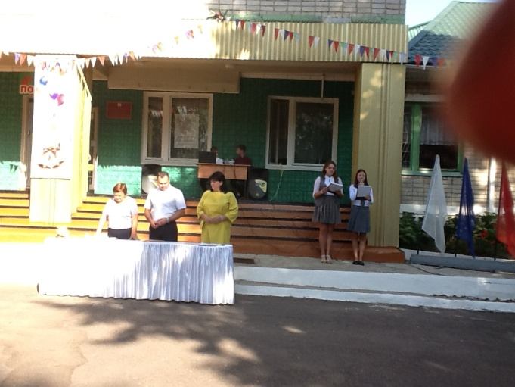

Гости поздравили ребят и пожелали им и педагогам успехов в новом учебном году. Директор школы Н.И.Зубцова поздравила всех ребят с началом нового учебного года и пожелала первоклассникам полюбить школу, выпускникам успешно подготовиться к итоговой аттестации. Также она вручила похвальные листы ребятам, которые обучались весь прошлый год на «отлично».
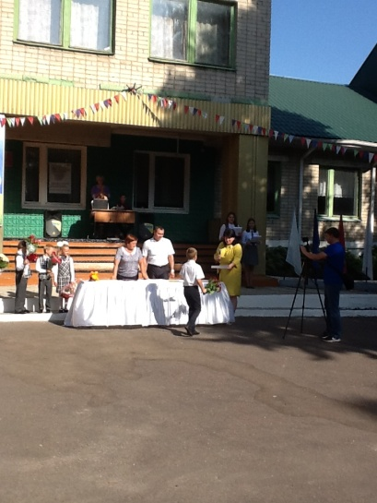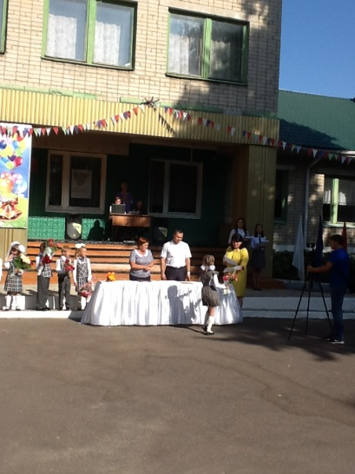

Первоклассники порадовали присутствующих веселыми стихами, а будущие выпускники приняли их в дружную школьную семью, подарили полезные подарки и торт для праздничного чаепития.

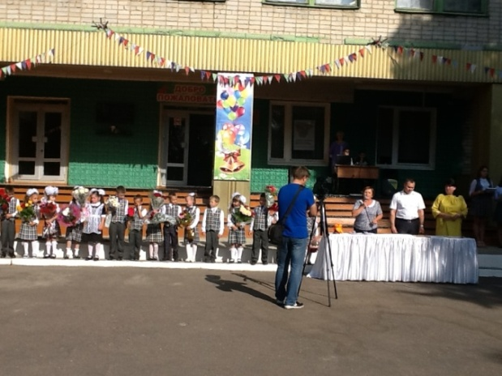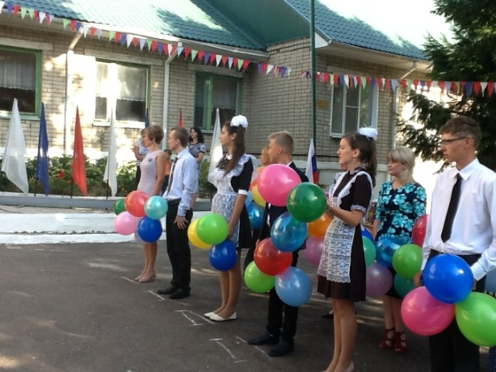

Закончилась линейка традиционным звонком. Право дать первый звонок было предоставлено ученице 1 класса Кретининой Вере и ученику 11 класса Сушкову Евгению.

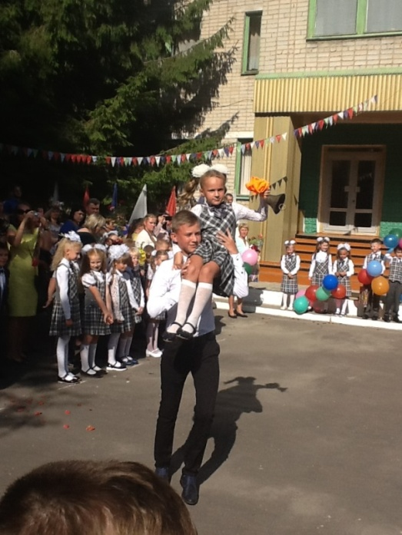

Традиционно прошла праздничная линейка и в структурном подразделении ООО МБОУ «Краснолипьевская школа»

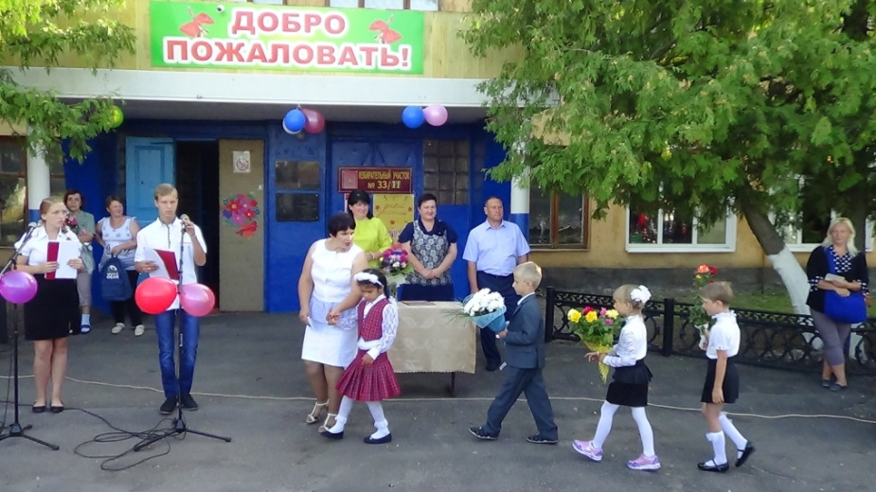

После торжественной линейки учащиеся разошлись по своим кабинетам, классные руководители провели для детей классные часы о ГТО и Государственном флаге нашей страны.
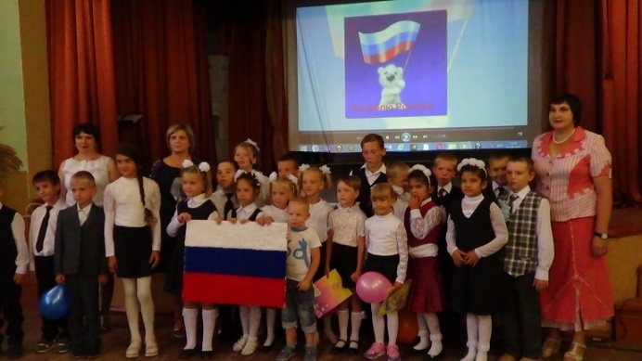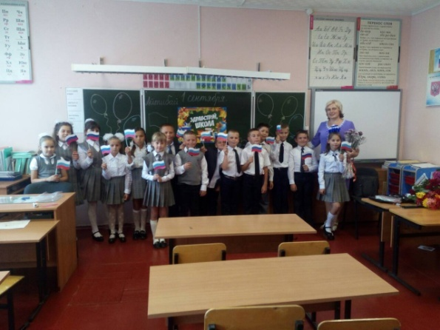

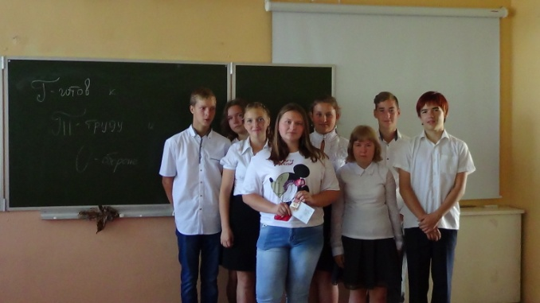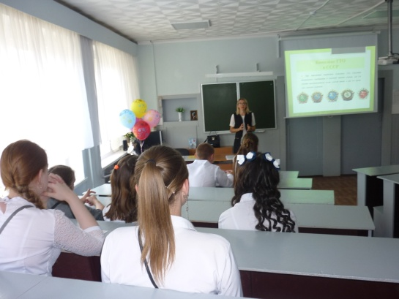

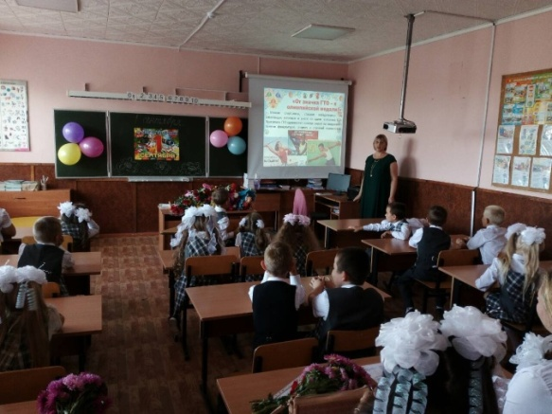

Наша школа стала участником акции «Белый цветок», в ходе которой по всем классам прошли Уроки добра и милосердия. Во время уроков детям предлагались беседы о милосердии, о той помощи, которую может оказать каждый из нас онкобольным детям.
Цель акции — сбор денег для лечения тяжелобольных детей. Обучающиеся школы ежегодно участвуют в акции, изготавливая цветы в разной технике из бумаги.

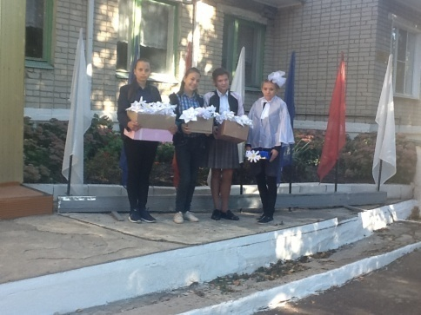

В рамках подготовки к акции «Белый цветок» школьники под руководством учителя изобразительного искусства Суровцевой Елены Ивановны и своих классных руководителей изготовили бумажные цветы. Также не остались в стороне и воспитанники воскресной школы, они тоже сделали цветы и под руководством учителя Араловой Н.В. вышли на улицу, предлагая прохожим оказать посильную помощь онкобольным детям.

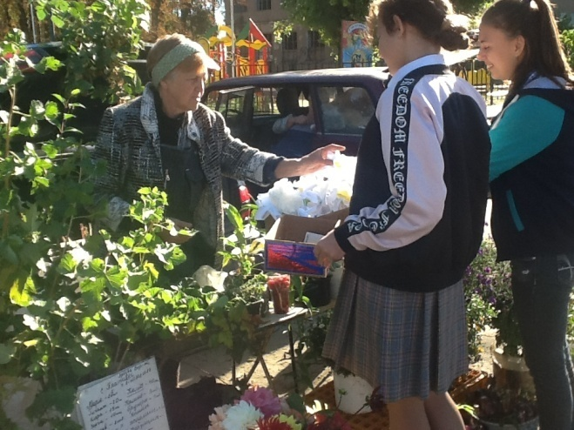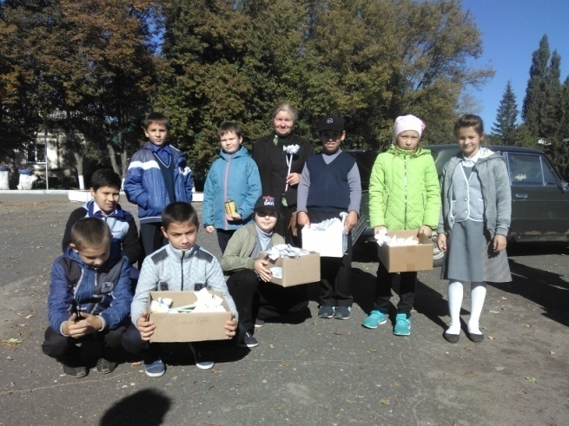

19 сентября волонтеры предлагали прохожим на улице и работникам различных организаций приобрести за любую цену бумажный цветочек. Краснолипьевцы с пониманием отнеслись к акции, жертвуя средства, кто сколько может, и взамен получили белые цветы, сделанные руками детей на уроках милосердия.
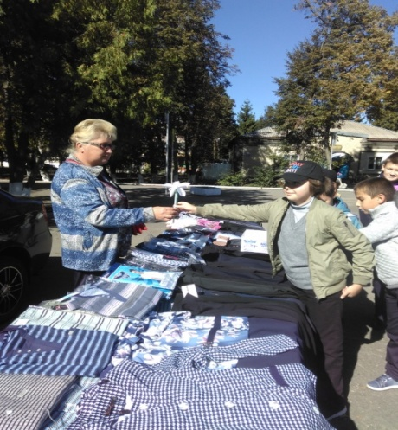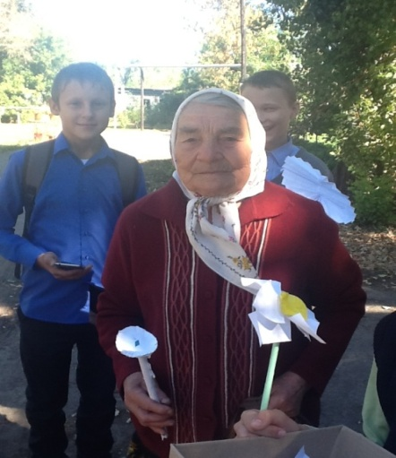

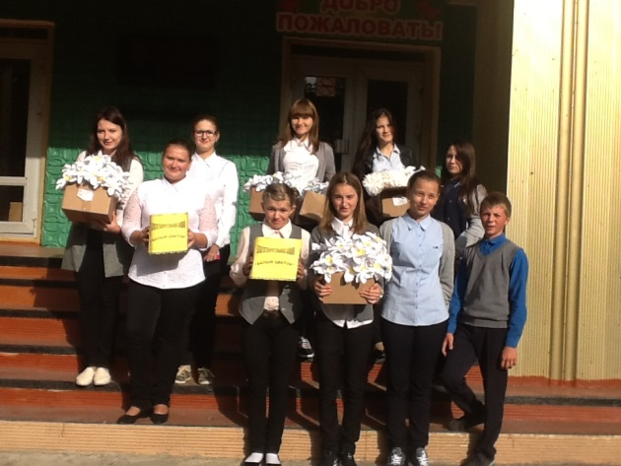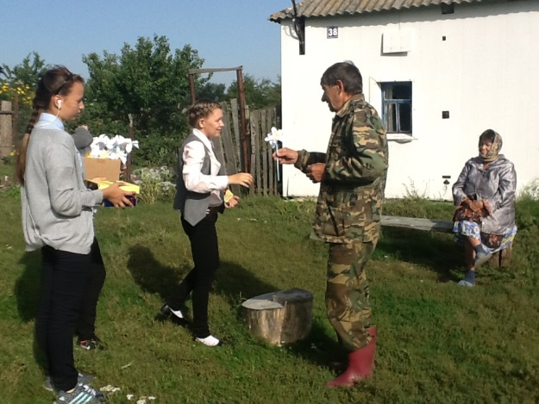
Волонтёры оказались довольны проведённой акцией и дали обещание постоянно принимать участие в жизни нуждающихся.
31 октября в МБОУ «Репьевская школа» состоялся муниципальный этап олимпиады по избирательному законодательству.
Олимпиада проводилась по инициативе Территориальной избирательной комиссии Репьевского района при поддержке отдела по образованию администрации Репьевского муниципального района. Председателем жюри являлся Костыря А.В., председатель территориальной избирательной комиссии Репьевского района.
Целью олимпиады является привлечение внимания и повышение интереса будущих избирателей к избирательному праву и избирательному процессу, политической жизни современного общества.
В ходе олимпиады ребята имели возможность проявить себя в командном первенстве.
Команда нашей школы не стала победителем, но эмоционально выступила и открыла для себя много нового в данной сфере

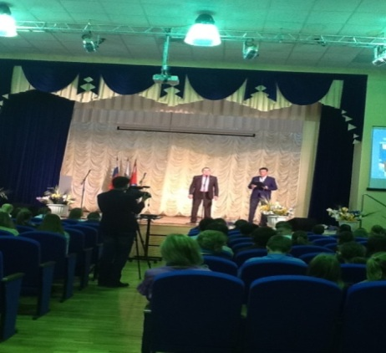
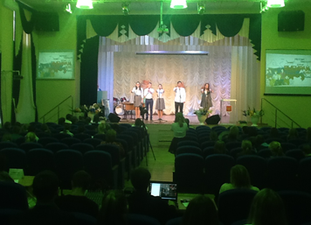

Команда «МИР»

2 ноября в МБОУ «Краснолипьевская школа» состоялся один из главных традиционных школьных праздников – Осенний бал, в котором участвовали ученики 8-11 классов, а готовили праздник девятиклассники под руководством классного руководителя Араловой Н.В. В жюри были приглашены выпускники прошлых лет.
При входе в актовый зал можно было сразу же погрузиться в атмосферу праздника, ожидания чуда. В игровой программе приняли участие девушки-конкурсантки: Шатских Надежда – 8 класс, Кретинина Наталья – 10 класс и Крюкова Виктория, Лесникова Юлия – 11 класс.
Зрители тоже активно участвовали в игровой программе, отгадывая осенние загадки, участвуя в конкурсах и буффонаде.
Оставшееся время ребята веселились на дискотеке.
!
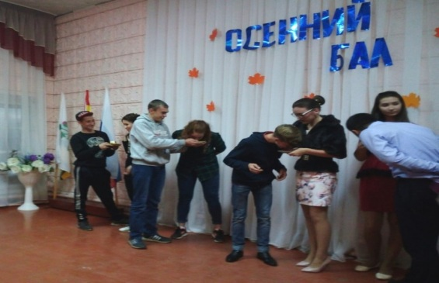
Участники конкурсной программы

26 ноября в школе прошел самый замечательный праздник – День МАТЕРИ, в котором приняли участие все работники, учащиеся школы и родители. Много радости подарили выступающие дети своим мамам. На сцене были представлены стихи и песни - лирические и зажигательные в исполнении учеников и младших, и старших классов. Задорный танец третьеклашек порадовал присутствующих. Праздник разнообразили сценки ребят из 5, 9 и 10 классов. Изюминкой праздника были выступления фольклорных ансамблей «Липушки» и «Липов цвет».

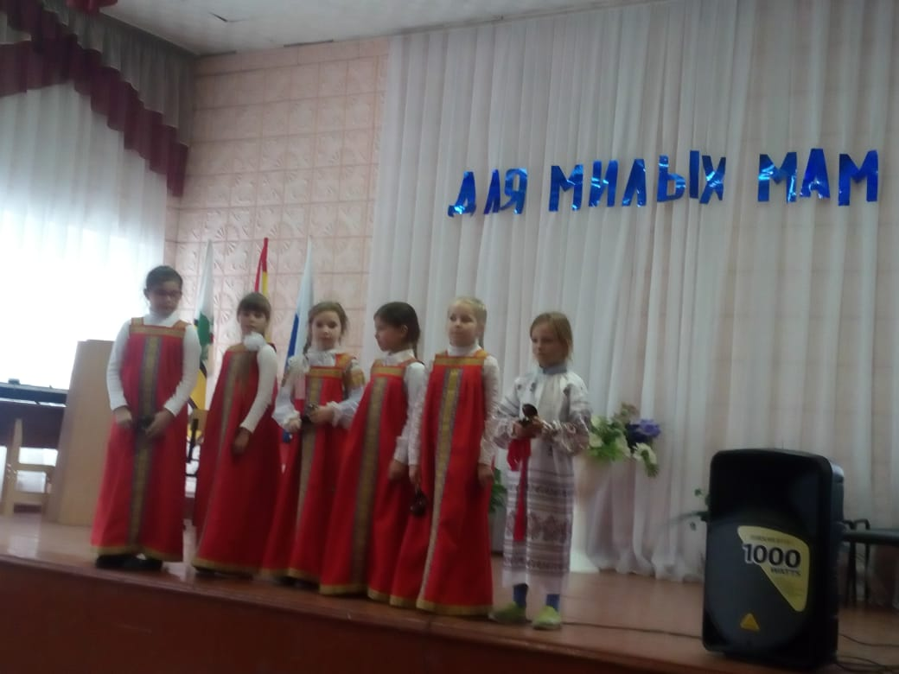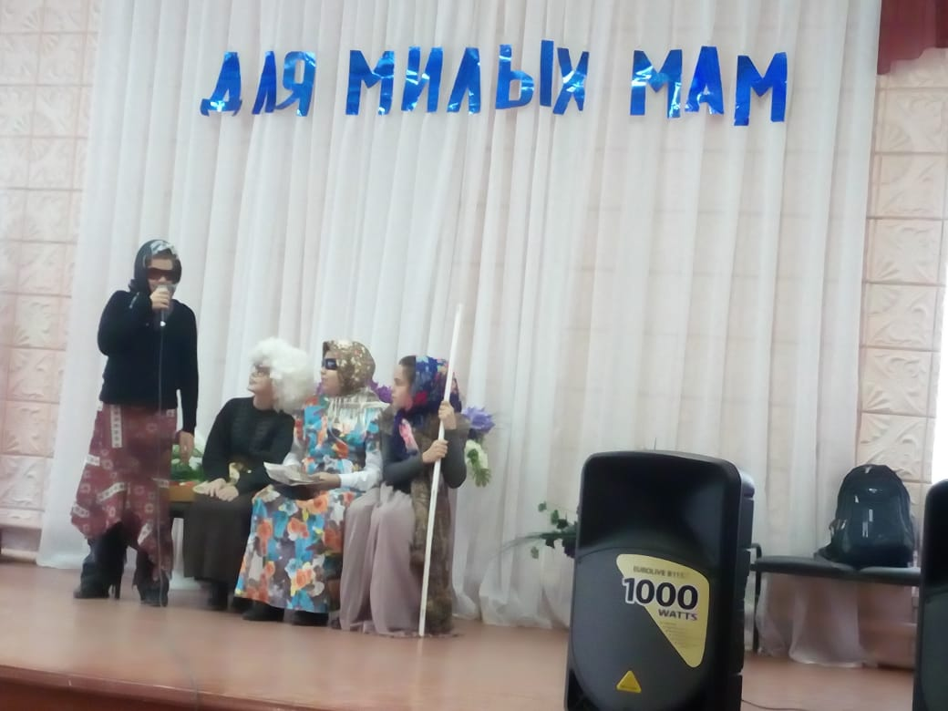

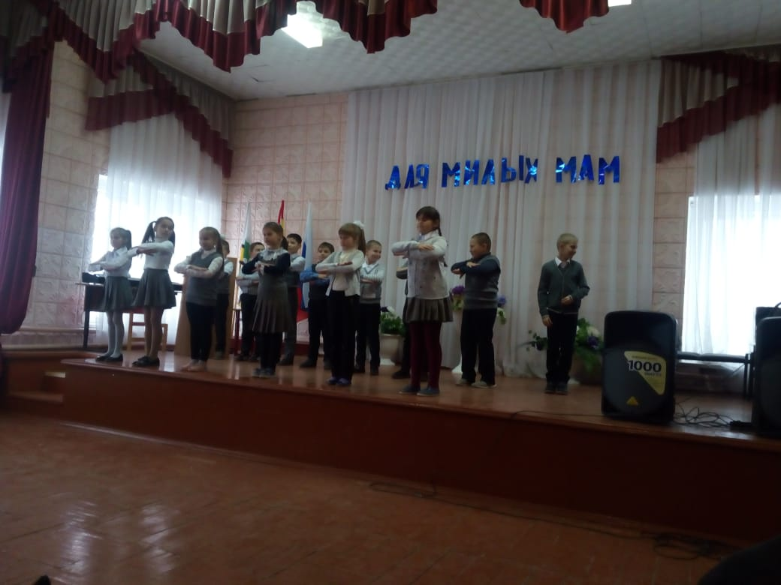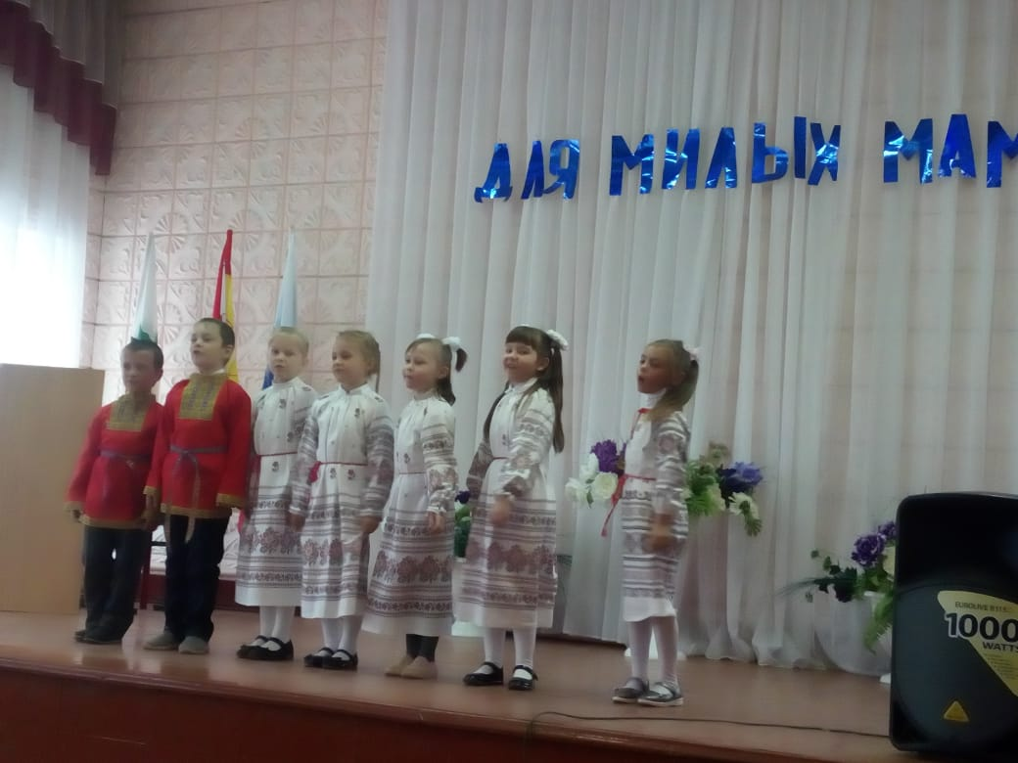
Выступление обучающихся на празднике

Новогодние праздники в школе прошли успешно.
27-28 ДЕКАБРЯ в МБОУ «Краснолипьевская школа» проводились Новогодние мероприятия. Школа была красочно украшена, также празднична была и пришкольная территория, баннерами был украшен фасад здания, что создавало праздничное настроение в течение двух недель.
Ребята из детского сада веселились на Новогодних утренниках и развлекались с персонажами уходящего и наступающего года, ученики 1-6 классов сначала показали праздничный концерт для родителей, а потом и сами повеселились у Новогодней ёлки со сказочными героями. А учащиеся 11 класса не изменили традиции, подготовив увлекательное сказочное путешествие. Позже для старшеклассников была организована дискотека. Также во время бала-маскарада традиционно работали беспроигрышная лотерея, которую проводили десятиклассники, и кафе, устроенное учениками и родителями 9 класса.
В структурном подразделении ООО МБОУ «Краснолипьевская школа» тоже прошли Новогодние мероприятия. И пусть учеников в школе небольшое количество, но праздники прошли весело и задорно.
Никто из учеников школы и воспитанников детских садов не остался в стороне от Новогодней суеты.

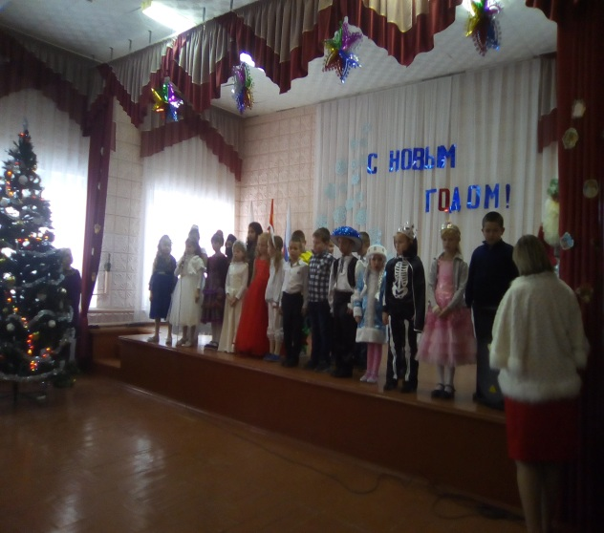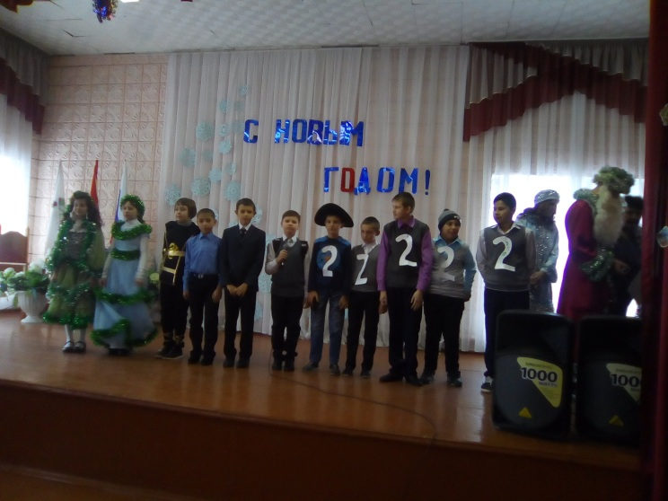

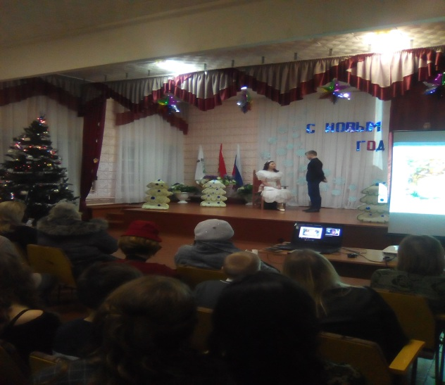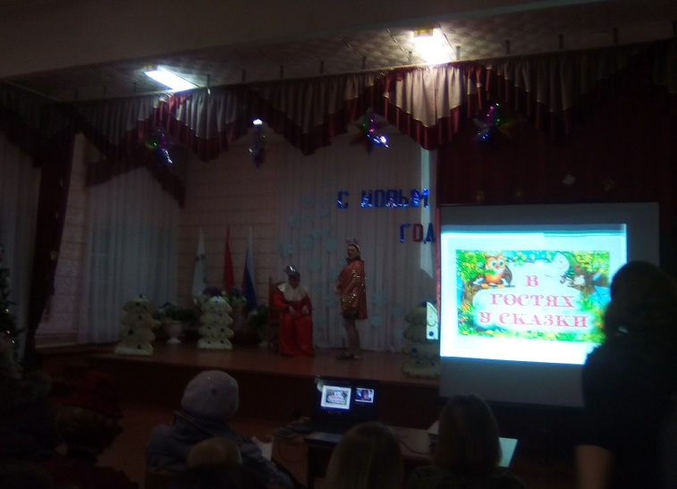
Новогодние праздники в школе

4 января состоялись уже ставшие традиционными тематические посиделки «Здравствуй, гостья Коляда». Праздник, проведенный в народном стиле – это замечательная возможность принять участие в обряде колядования. Ребята познакомились с историей колядования, спели рождественские колядки и поиграли в веселые народные игры. По традиции в завершение праздника все пили чай из самовара.

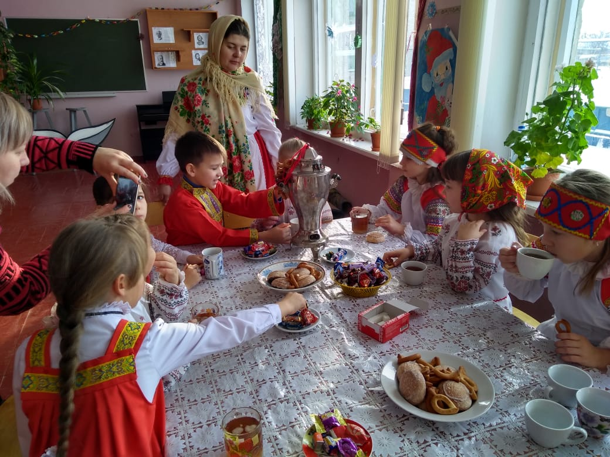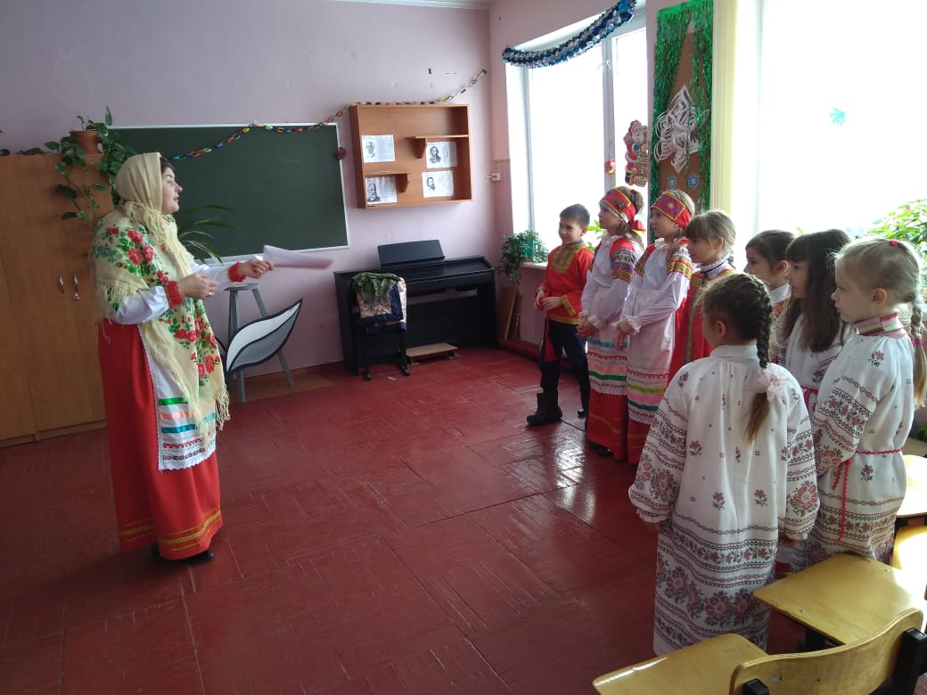

Рождественские посиделки

15 января в МБОУ «Краснолипьевская школа» состоялось мероприятие, посвященное Рождеству Христову.
Ребята, занимающиеся основами православной культуры под руководством учителя Араловой Н.В., подготовили и показали инсценировку, они рассказали ученикам из начальных классов об истоках праздника Рождества.
Во время праздника проводилась «Сладкая лотерея».
Чуть позже участники отметили праздник чаепитием.

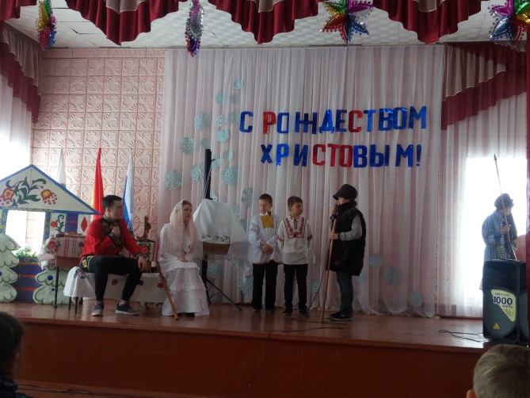
Третья четверть была начата со значимого мероприятия для обучающихся школы: Дня освобождения села от немецко-фашистских захватчиков. Как всегда состоялся митинг, на котором была дана историческая справка тех дней, прошла минута молчания. Далее состоялось возложение венков к памятникам освободителей.

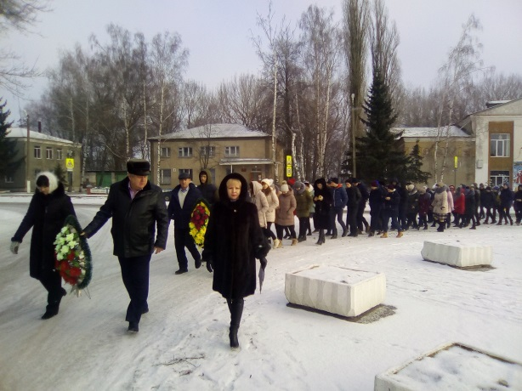
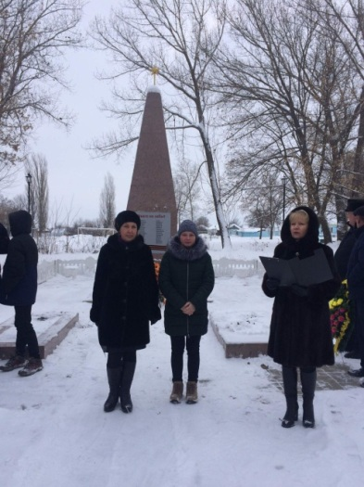
24 января в рамках месячника патриотической работы в МБОУ «Краснолипьевская школа» проводился Час курсанта. Старшеклассников посетили бывшие выпускники, ставшие курсантами Воннно-воздушной академии им. профессора Н.Е.Жуковского и Ю.А.Гагарина. Ярмонов Максим и Елисеев Денис были горячо встречены обучающимися школы.
Ребята рассказали о своем учебном заведении, поделились первыми впечатлениями об учебе и поступлении в вуз. Курсанты показали видеоролики, а также рассказали о Днях открытых дверей.

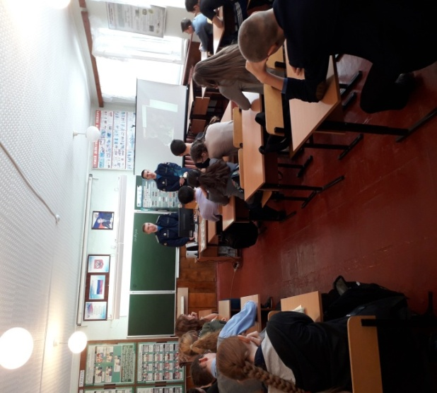

Выступление курсантов перед школьниками МБОУ «Краснолипьевская школа»

Акция «Поможем ветеранам»
В течение всей снежной зимы обучающиеся МБОУ «Краснолипьевская школа» оказывали адресную помощь вдовам ветеранов Великой Отечественной войны в очистке придомовой территории от снега. Данная акция ежегодно проходит в школе. Многие ребята уже знают своих «подшефных» и без напоминаний помогают им.
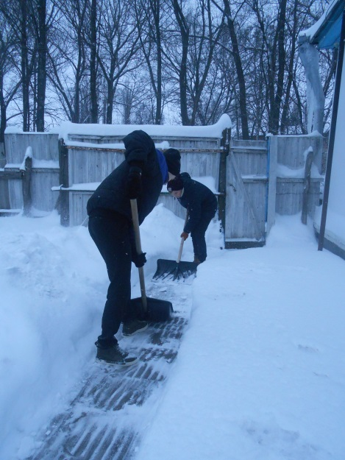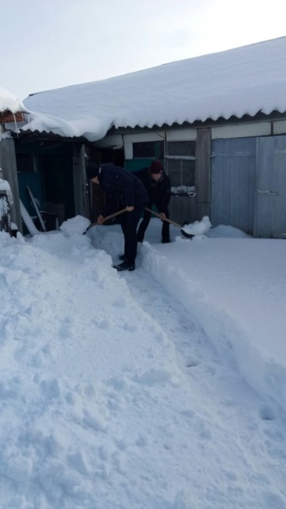

15 февраля обучающиеся МБОУ «Краснолипьевская школа» стали участниками митинга, посвященного Дню памяти о россиянах, исполнявших служебный долг за пределами Отечества. Митинг состоялся на могиле Кудашова Евгения, погибшего в военных действиях во время чеченской кампании.
В начале мероприятия учащиеся школы прочитали стихи о солдатах, погибших в Чечне. Заведующая Краснолипьевским краеведческим музеем Калугина О.М. выступила с речью о молодых ребятах, которые погибли во время войны в Афганистане и Чечне, назвав их поименно, и попросила возложить венок и цветы на могилу Кудашова Евгения.
Все присутствующие почтили память погибшего минутой молчания.
Также ребята возложили цветы на могилу умершего воина-интернационалиста Елисеева Ю.А.

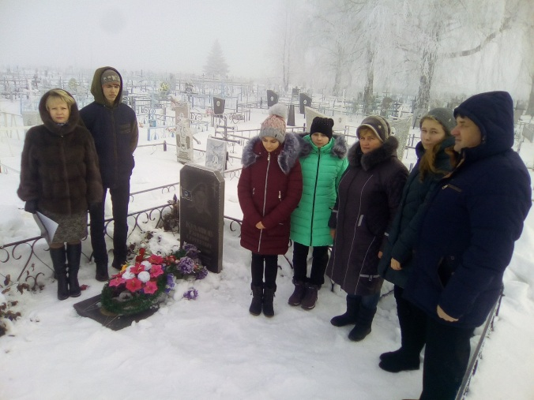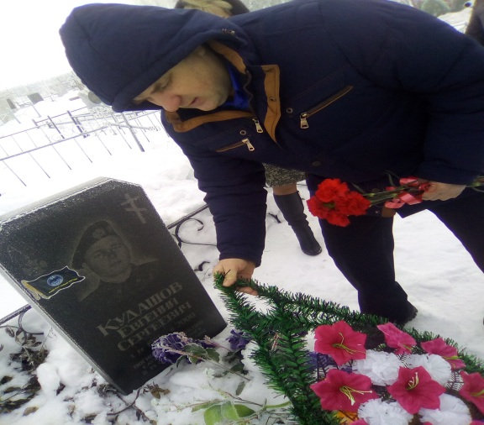

Участники митинга

18 февраля в МБОУ «Краснолипьевская школа» состоялся вечер памяти «Эхо афганской войны», посвященный Дню памяти о россиянах, исполнявших служебный долг за пределами Отечества. Ребята подготовили замечательную программу, с которой выступили перед гостями, школьниками и учителями. На вечер были приглашены участники боевых действий в Афганистане, но, к сожалению, смог посетить мероприятие только, Елисеев Виктор Петрович. С исторической справкой выступила учитель истории Никитина Татьяна Александровна, которая рассказала о политической подоплеке вмешательства наших войск в военные действия Афганистана.
Ученики читали трогательные стихи, смотрели ролики на известные песни ребят, которые прошли афганскую войну.
Этот день надолго останется в сердцах ребят, посетивших вечер Памяти.

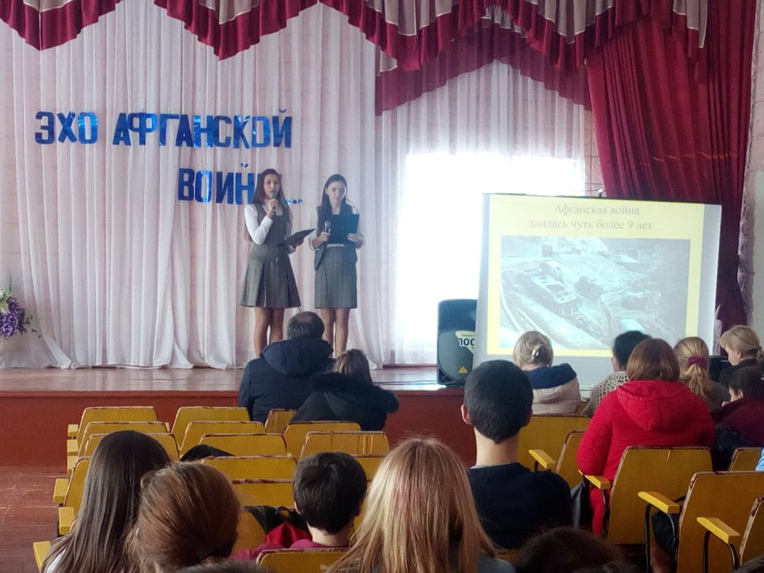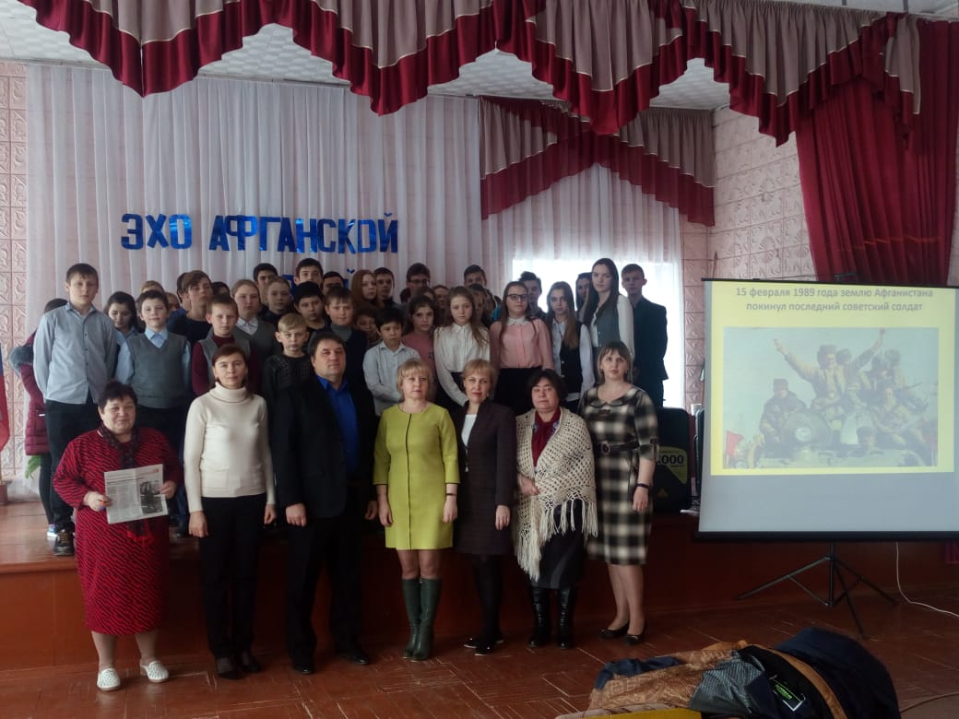

Ученики читали трогательные стихи, пели патриотические песни. Вечер сопровождался презентацией о воинах интернационалистах.

24 февраля обучающиеся МБОУ «Краснолипьевская школа» стали участниками концерта, посвященном Дню защитника Отечества, который проходил в местном Доме культуры. Ребята из ансамбля «Восторг» поздравили всех мужчин патриотической песней, а фольклорные ансамбли «Липушки» и «Липов цвет» исполнили задушевные народные композиции. Самодурова Настя спела о России, а группа девчат, посвятила свою песню солдатам.
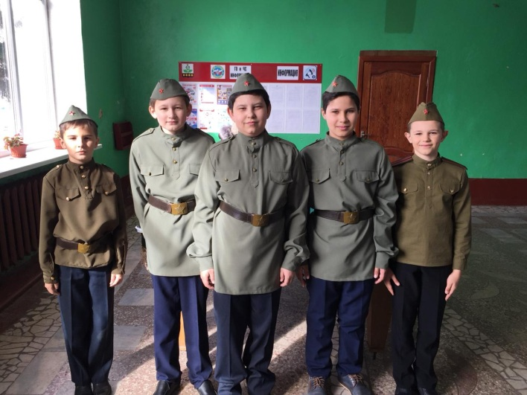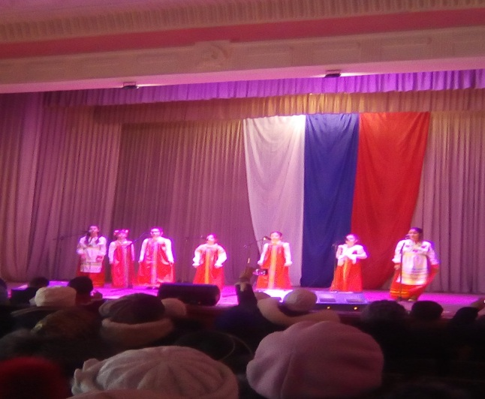
27 февраля в МБОУ Репьевская СОШ проводился муниципальный этап областного конкурса патриотической песни «Красная гвоздика».
От МБОУ «Краснолипьевская школа» в Конкурсе принимали участие 9 обучающихся. Самодурова Анастасия, в номинации «Солисты от 12 до 15 лет» получила сертификат участника, Когтев Николай, Золотарев Михаил и Саввина Кристина в номинации «Дуэты и трио» стали вторыми. И мальчишки из 4-5 классов группы «Восторг», тоже получили почетное 2 место. Поздравляем всех участников конкурса!

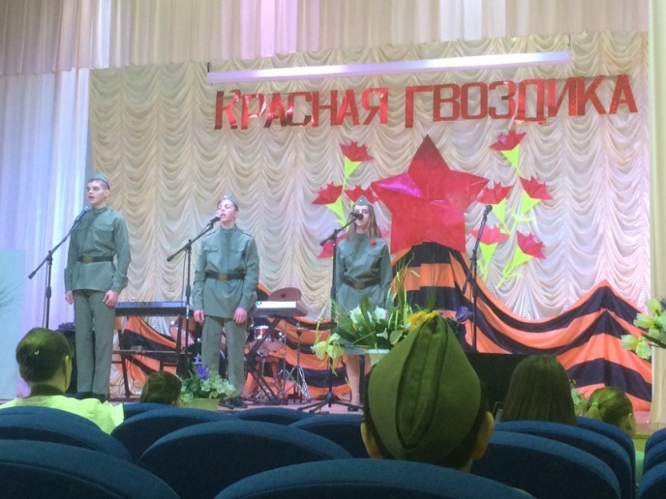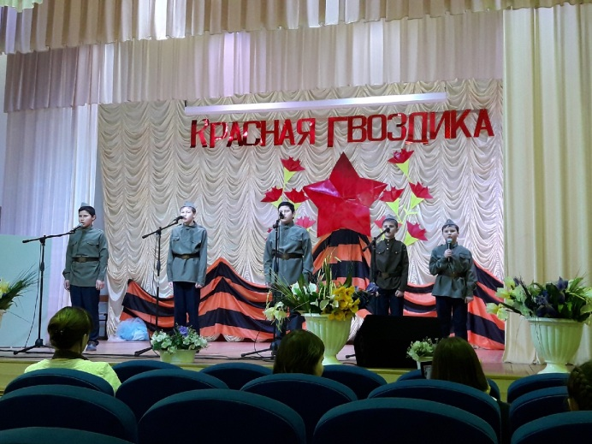
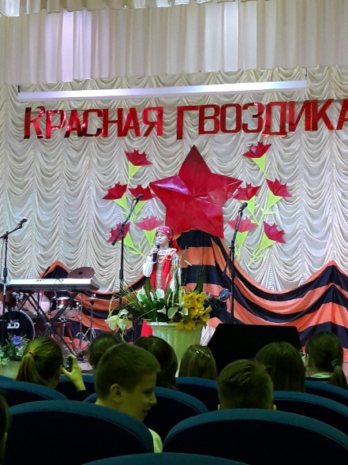
Участники смотра-конкурса

Конкурсная программа «Вперед, девчонки!», посвященная Международному женскому дню, проводилась в МБОУ «Краснолипьевская школа» 6 марта. Проводили развлекательную программу восьмиклассники под руководством классного руководителя Суровцевой Елены Ивановны. Команды участниц составляли по 2 девушки из 7-10 классов. Девчонкам пришлось разрезать на скорость ленты, рассмотреть историю праздника, спеть частушки, составить из слов пословицы, определить на вкус сок, вспомнить имена известных женщин, стать модельерами и представить платье, изготовленное на скорую руку. Все это сопровождалось поддержкой зрителей и гостей праздника. Игровая программа создала теплую атмосферу и праздничное настроение.

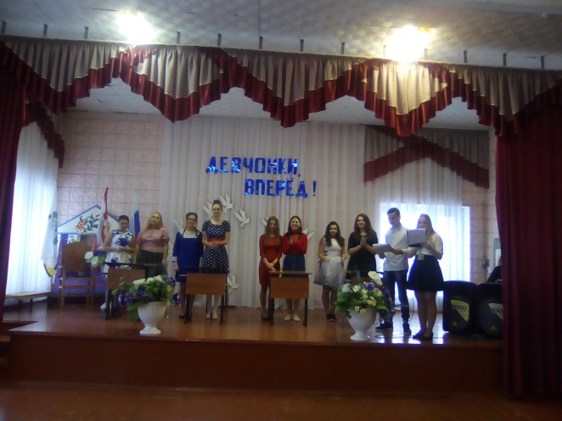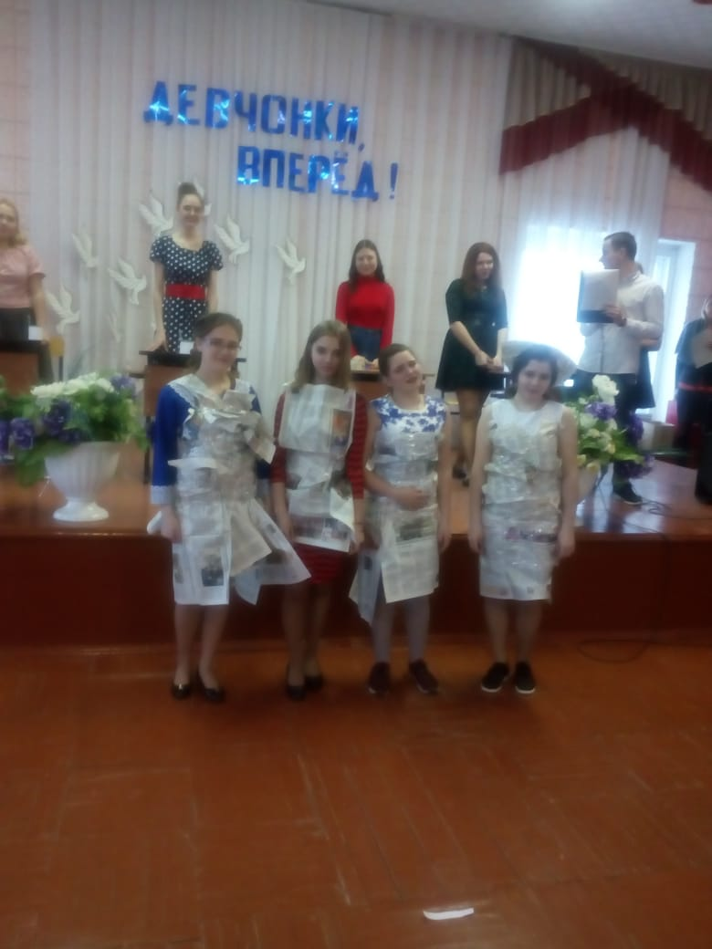

С 17 по 25 апреля наша школа принимала участие в областной акции «ВЕСЕННЯЯ НЕДЕЛЯ ДОБРА».тВ рамках акции было сделано много добрых дел, но особо хочется отметить мероприятия, проведенные с воспитанниками детского сада. Малышам надолго запомнятся занятия «Поиграй-ка!» и мастер-класс по изготовлению цветов и поздравительных открыток с Днем Победы.
В рамках Недели добра ученики начальных классов посетили дом-интернат для инвалидов и престарелых граждан с концертом, посвященным 74-ей годовщине Победы в Великой Отечественной войне.

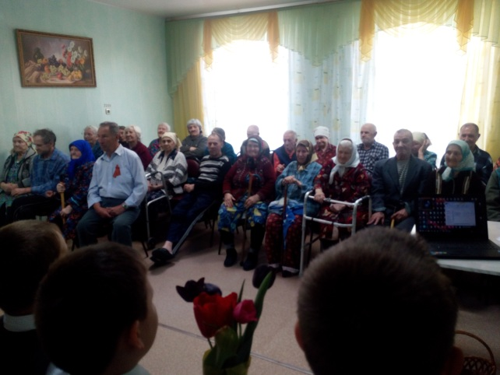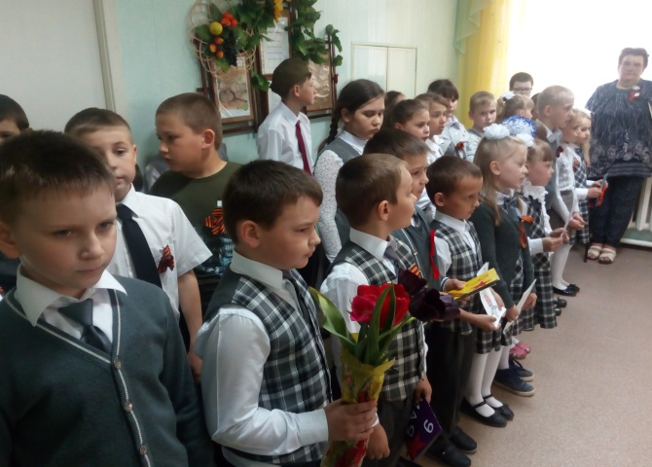

Наша школа, как и вся страна, готовилась к празднованию 74-годовщины Великой Победы. Все акции ко Дню Победы проходили под лозунгом: «Мы - помним, мы - гордимся!». В нашей школе прошел комплекс мероприятий: выставка рисунков и плакатов, была обновлена «Аллея Славы» в рамках акции «Лес Победы», прошли субботники. Учащиеся школы вместе с преподавателями убирали парк, стадион, территорию школы, клумбы, сажали цветы, таким образом, приняли участие в акции «Цвети, Земля!».
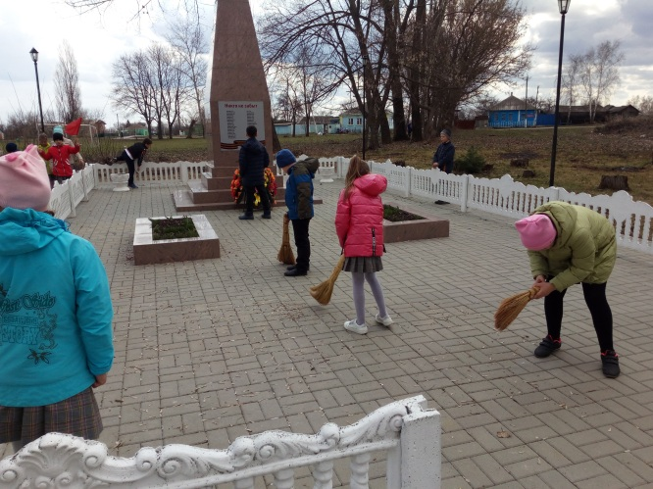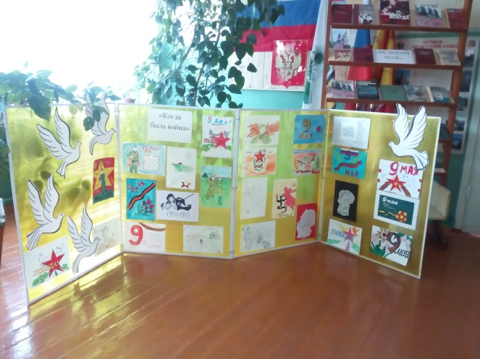

Были проведены урок Победы и часы классного руководителя на эту тему. Учащиеся школы ходили к ветеранам, оказывали им посильную помощь, поздравляли с праздником Победы. Также ребята не оставили без внимания ветеранов, проживающих в доме- интернате и показали для них праздничный концерт.

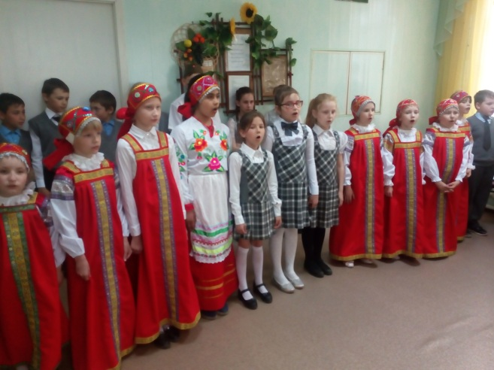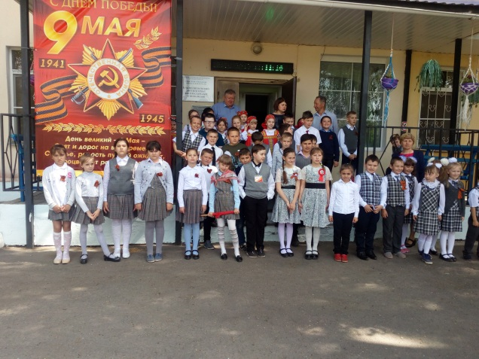

В рамках месячника(с 15 апреля по 15 мая 2019 года), акций и конкурсов, посвященных празднованию 74 – летия Победы в ВОВ в МБОУ «Краснолипьевская школа» были проведены следующие мероприятия.

1. Просмотр видеофильмов о Великой Отечественной войне.
2. Выставка книг «Дети и война».
3. Конкурс стихов «Вот пуля просвистела…».
4. Общероссийская акция «Весенняя неделя добра».
5. Участие в районном конкурсе детского рисунка «Победа глазами детей».
6. Районный конкурс – слет отрядов «Пост №1», приуроченный к празднованию Дня Победы 9 мая.
7. Урок Мужества (3 класс).
Муниципальный этап военно-спортивной игры «Победа»
Муниципальный этап военно-спортивной игры «Победа» проводился по плану реализации подпрограммы «Вовлечение молодежи в социальную практику» государственной программы Воронежской области «Развитие образования» с целью совершенствования допризывной подготовки и военно-патриотического воспитания в образовательных организациях.
Это смотр допризывной подготовки и военно-патриотической работы в образовательных организациях, проверка уровня знаний основ военной службы, военно-прикладных навыков учащихся и их физической подготовки. Игра является частью военно-патриотической работы военно-спортивных и спортивно-массовых мероприятий, организуемых с учащейся молодежью, проводится в форме соревнований. В игре принимала участие и команда МБОУ «Краснолипьевская школа», которая называлась «Пламя». Ребята достойно выступили, показав отличную подготовку по всем дисциплинам и завоевав 2 место.

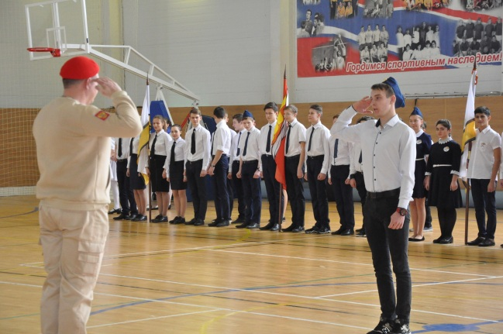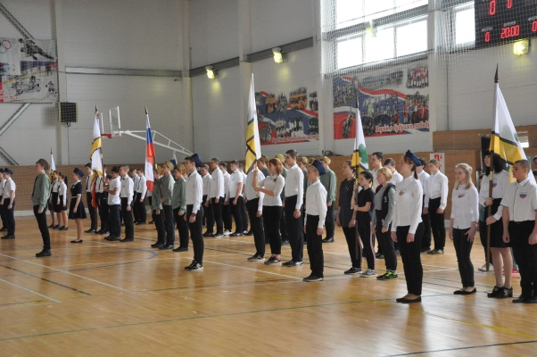
7 мая 2019 года состоялась торжественная церемония вступления в ряды Всероссийского военно-патриотического движения «Юнармия». 10 обучающихся МБОУ «Краснолипьевская школа» прошли обряд посвящения.
Юнармейцы – это честь, отвага, милосердие, это любовь к своей Отчизне, сохранение истории и культуры своего города, своей страны. Возрождение старых добрых традиций способно привести к тому, что мы вырастим поколение патриотов, бережно относящихся к историческому наследию и готовых строить светлое будущее для нашей страны.
С важным в жизни событием новоиспечённых юнармейцев поздравил военный комиссар Острогожского и Репьевского районов Воронежской области, подполковник Шаймарданов Юрий Равкатович.

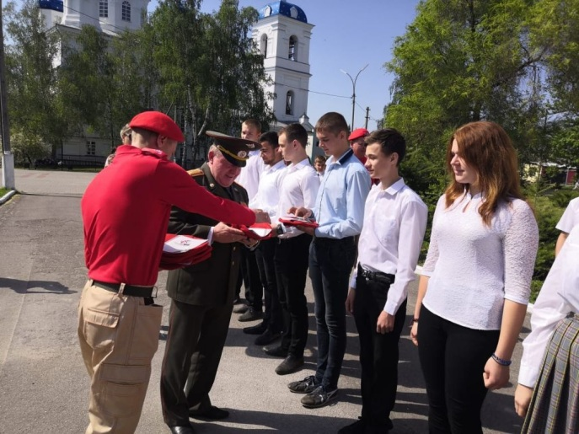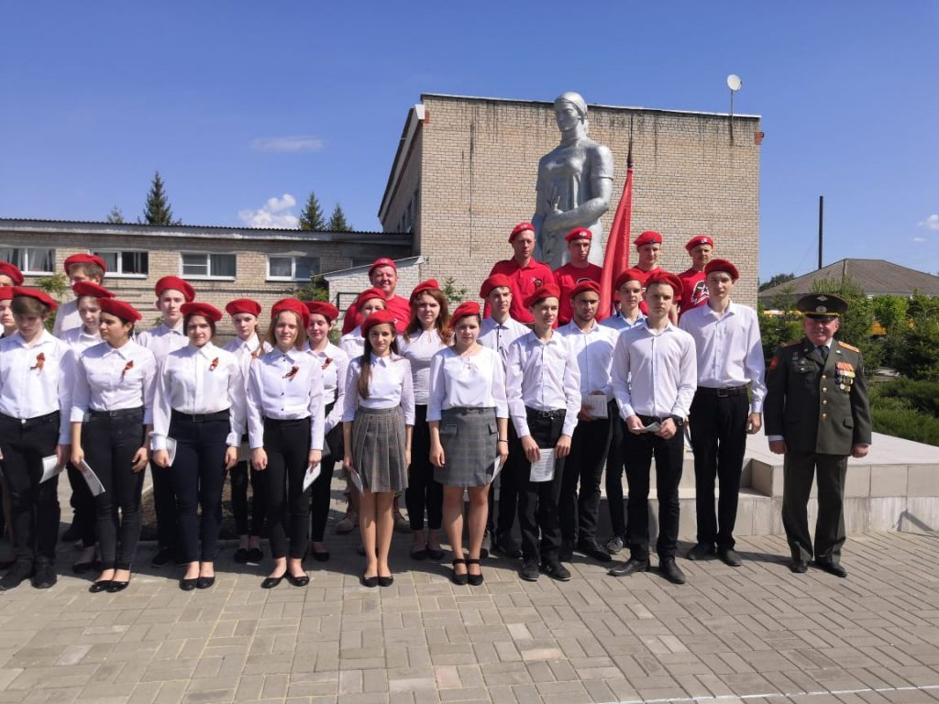
«Свеча памяти» – это международная акция, участники которой накануне Дня Победы 9 мая зажигают свечи в честь 27 миллионов погибших в Великой Отечественной войне 1941–1945 гг. и всех павших в боях за Родину. С горящими свечами в руках учащиеся, учителя, жители села чтут память погибших минутой молчания у мемориалов, посвященных воинам- участникам ВОВ.
МБОУ «Краснолипьевская школа» стала участником акции «Свеча памяти». Обучающиеся стали участниками митинга у братской могилы вс. Краснолипье, где возложили цветы и зажгли Свечу памяти. Далее они посетили мемориал «Скорбящая мать» в с.Репьевка, где состоялась передача огня учащимся Репьевской школы. От свечей был зажжен вечный огонь у памятника Неизвестн6ому солдату. В заключении мероприятия участники спели песню «День Победы».

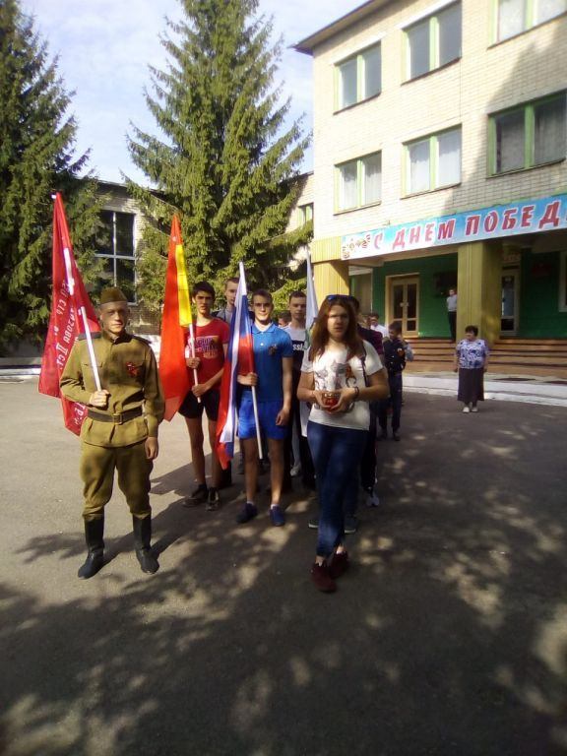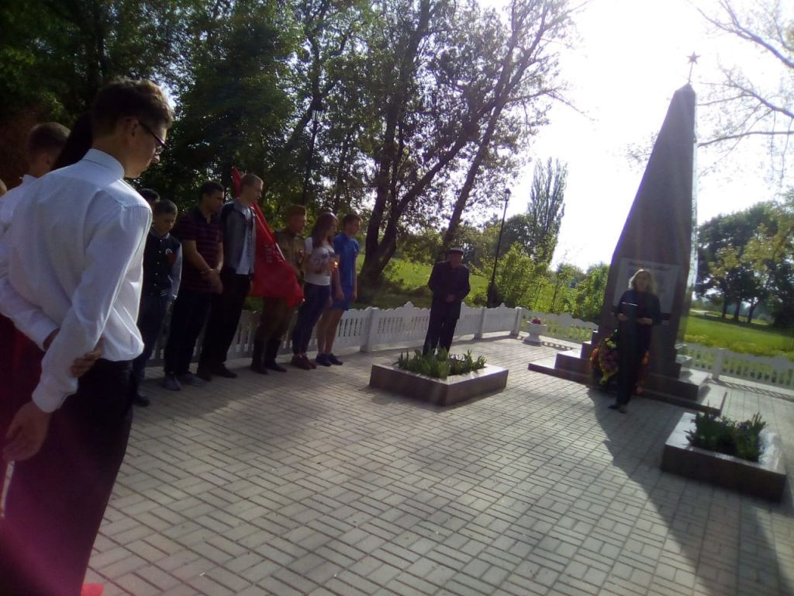

А 9 мая прошли главные праздничные мероприятия, посвященные 74-летию Великой Победы: Вахта памяти, митинг в центре села, акция «Бессмертный полк», возложение венков к памятникам и братской могиле.
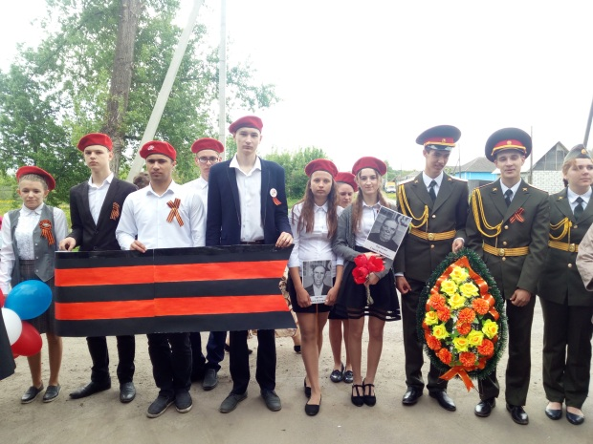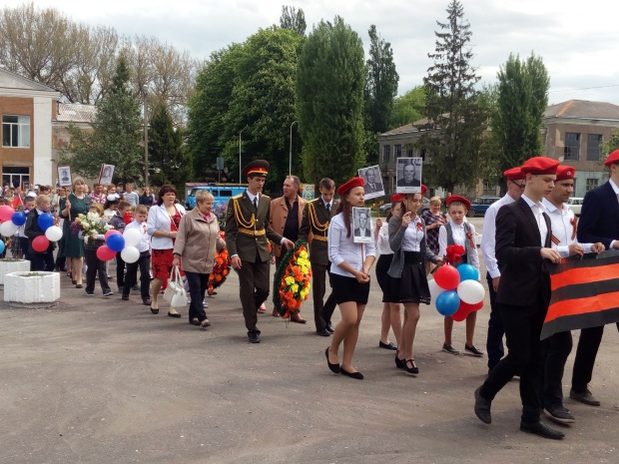
ЮНАРМЕЙЦЫ Акция «Бессмертный полк»

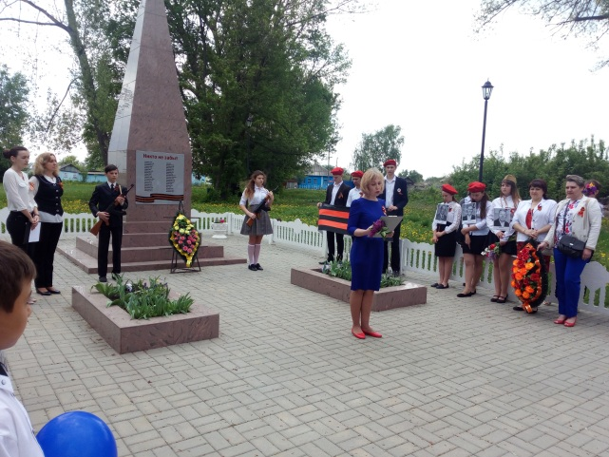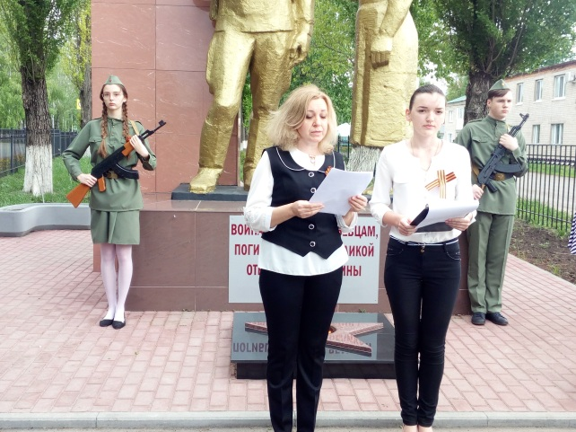
Возложение венков у братской могилы. Вахта памяти

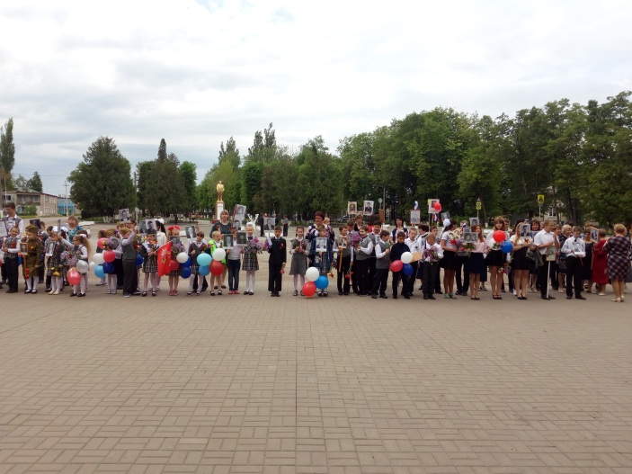
Митинг, посвященный 74 годовщине Победы

23 мая в нашей школе прошло праздничное мероприятие «Последний звонок». На этом празднике чествовали выпускников 9-го и 11-го классов. Их пришли поздравить родители, учителя и учащиеся всей школы, представители администрации села и района, которые говорили слова напутствия. А также ребят поздравили первоклассники и десятиклассники.

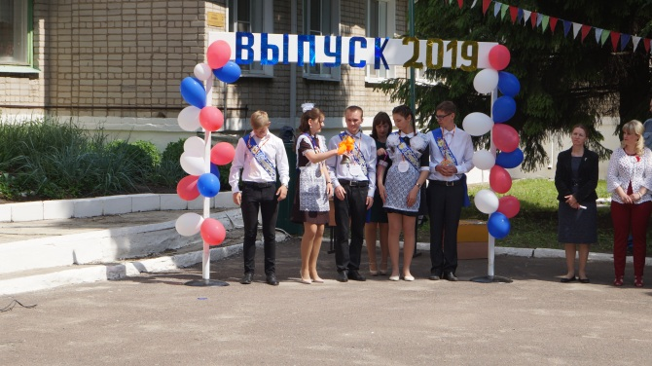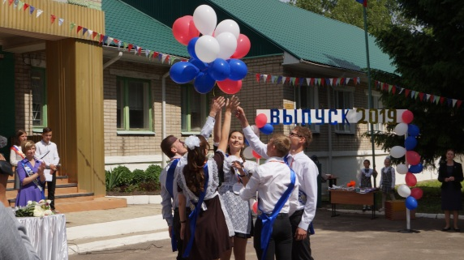
Выпускники – 2019 г.

В мае-июне для школьников проводились различные праздничные мероприятия: «Прощание с Азбукой» (1 класс), Выпускной вечер (11 класс). Все мероприятия были подготовлены на должном уровне и прошли успешно.

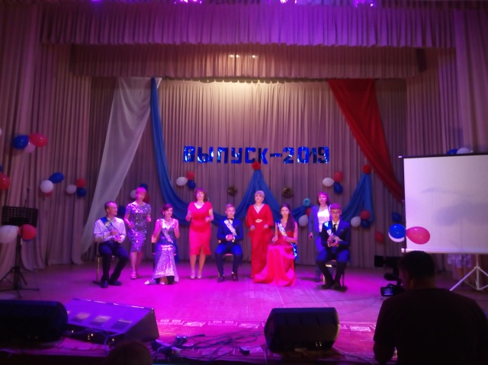
Выпускной вечер

В рамках года театра в МБОУ «Краснолипьевская школа» работало несколько театральных студий. В течение учебного года на суд зрителей были представлены Новогодняя и Рождественская сказки, школьные театры 1 и 2 классов под руководством Самодуровой Надежды Сергеевны показывали музыкальные сказки «Гуси-лебеди» и «Теремок», «Как Иван Весну спасал». Ребята выступили для воспитанников детского сада, учеников начальной школы, а также планируют выступить в СКДЦ с.Краснолипье.
Сюрпризом для начинающих актеров стала постановка сказки «Репка» от Кузиной Л.С. в роли клоуна, художественного руководителя Краснолипьевского СКДЦ.

В течение года учащиеся школы участвовали в различных конкурсах и занимали призовые места.

Аналогичные мероприятия проводились и в структурном подразделении ООО МБОУ «Краснолипьевская школа»
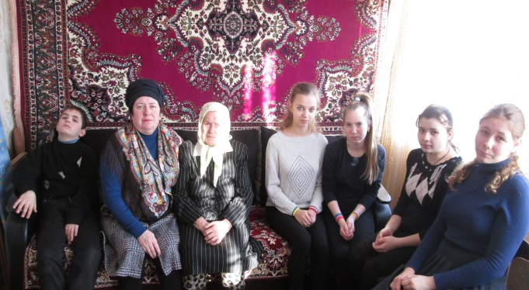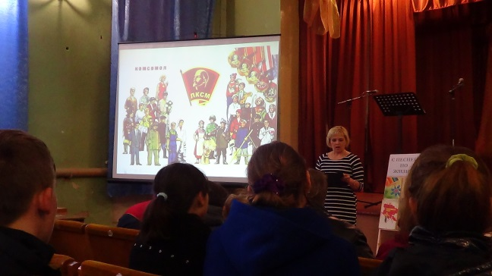
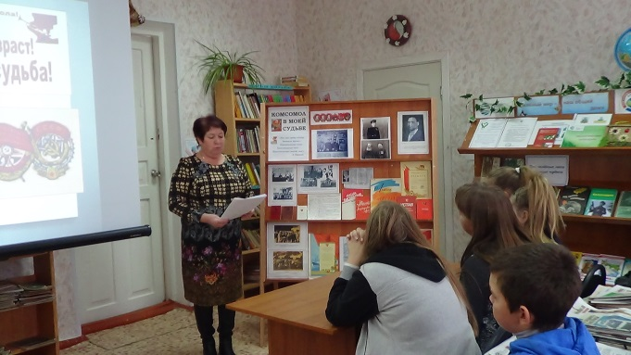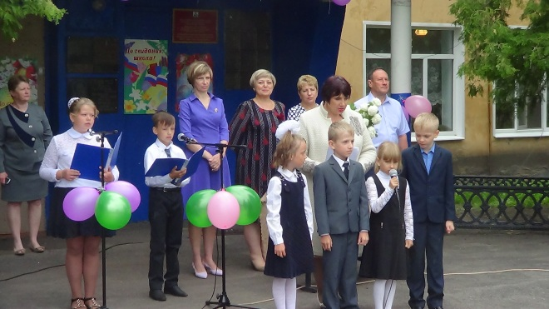

С 1 по 21 июня на базе МБОУ «Краснолипьевская школа» работал детский оздоровительный профильный лагерь «Солнышко» (экологическое направление).
За лагерную смену успели оздоровиться 95 ребятишек.
Ребята весело и с пользой провели время в лагере. Воспитатели проводили минутки здоровья, экологические и спортивные мероприятия. Также дети посетили музеи с.Репьевка, с.Краснолипье и с.Новосолдатка, бассейн «Жемчужина» в г.Острогожске.
В рамках проекта «Школа безопасности» были проведены беседы с детьми: «Безопасность на воде», «Как вести себя при пожаре», «Твоя безопасность в Интернете» представителем Воронежской региональной организации «ВОСВОД» Нехаевым Алексеем Викторовичем, майором «ВОСВОД», председателем КРК.
Ребята научились находить лекарственные растения и использовать их, узнали о заповедных местах нашего района.
Отдых прошел на «отлично», все дети остались довольны.

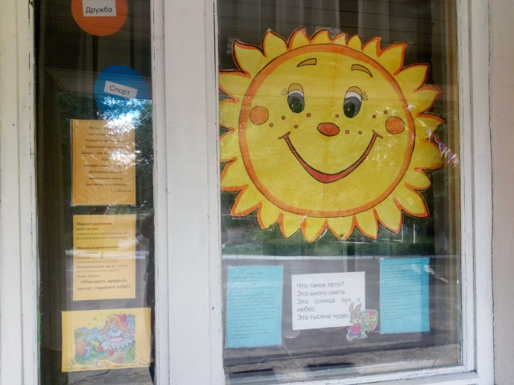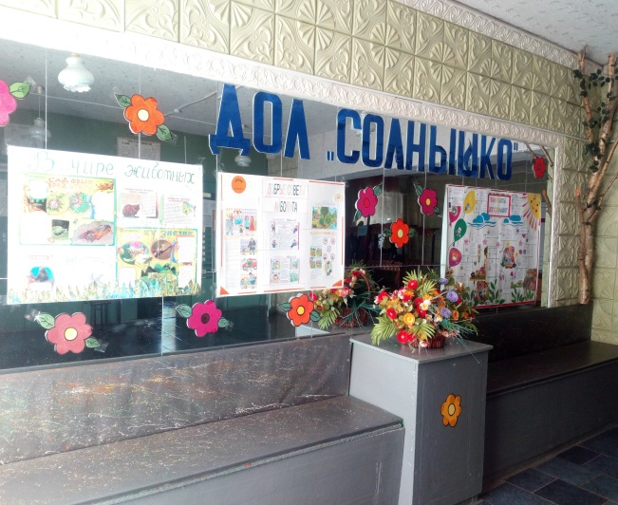

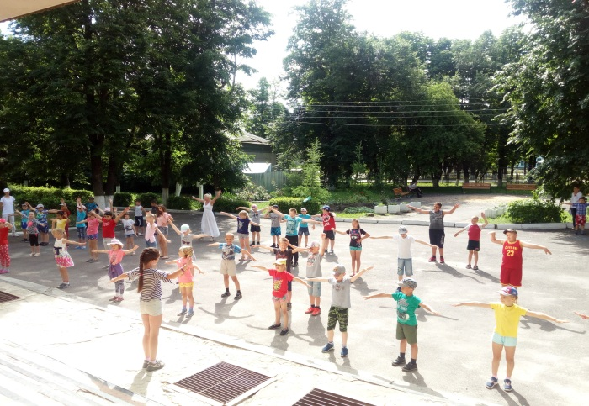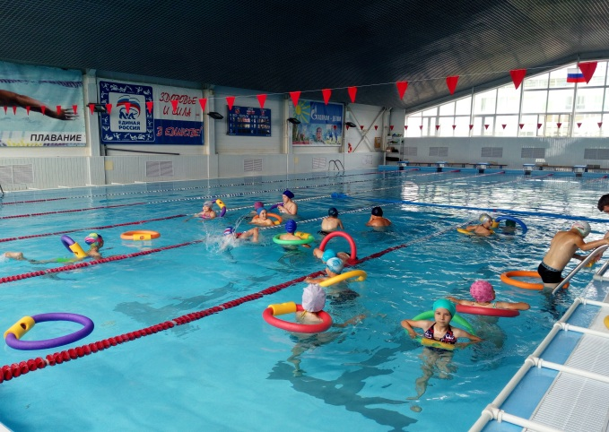

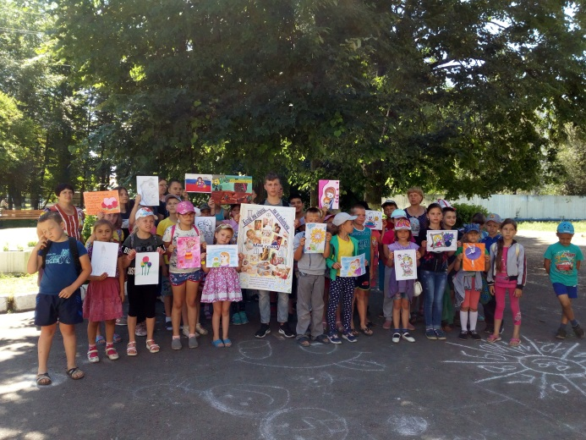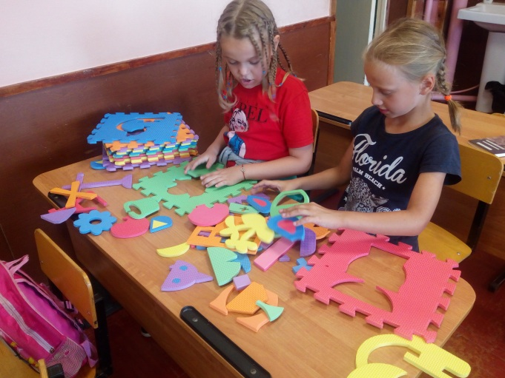
ДОЛ «Солнышко»

Также в течение года школьники стали участниками различных акций: «Покорми птиц зимой», «Сделай сам», «Чистый дом», «Цвети, Земля!» и др. Проводились субботники, а учащиеся 11 класса в дань традиции посадили 5 роз на клумбе выпускников.
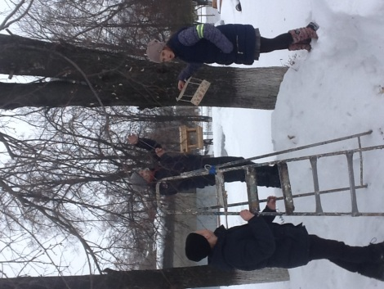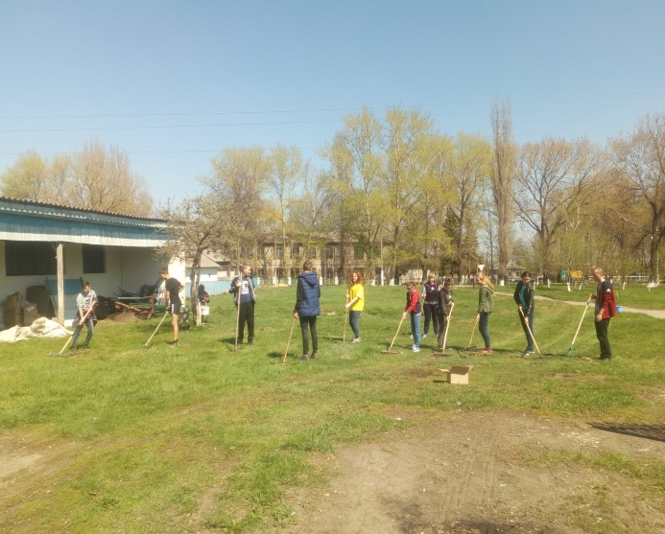

В течение года ученики дважды приняли участие в акции по сбору макулатуры, в общей сложности собрав 870 кг.

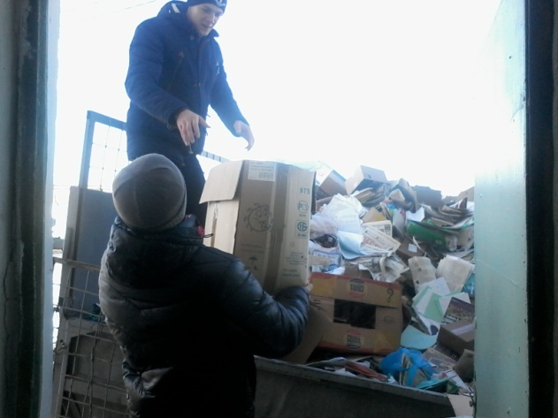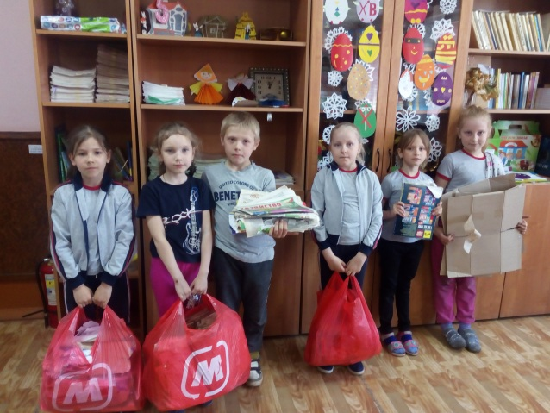

Также в течение года ребята принимали участие в конкурсах рисунков, приуроченных к праздникам и знаменательным датам.

Ребята во время каникул посещали музеи района, пожарную часть и остались довольны поездками.

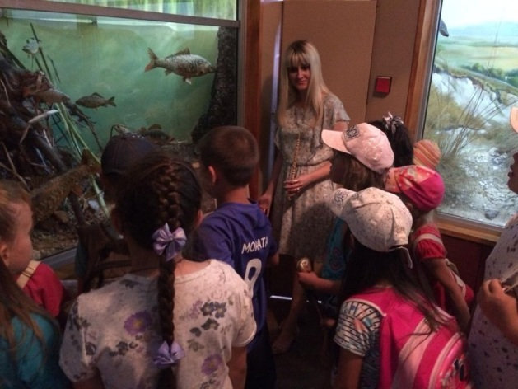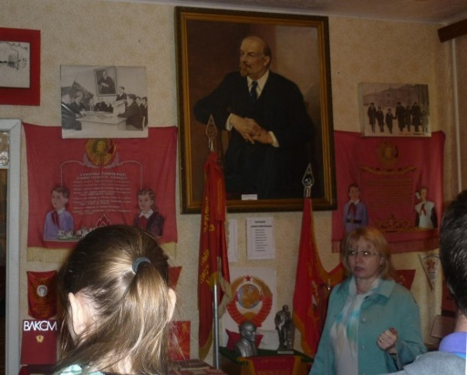
В целом план реализован на 98%, без учета того, что проводились незапланированные мероприятия.
На протяжении многих лет в школе работает программа «Здоровье», которая в этом году состояла из нескольких направлений: организация здоровьесберегающего образовательного процесса, инструктивно-методическая и учебно-воспитательная работа, оздоровительно-профилактическая работа (консультативная работа по вопросам здоровья и спортивно-оздоровительные мероприятия). Учителя на уроках используют комплекс упражнений для физкультминуток. В классах и коридорах организован режим проветривания и влажная уборка. На больших переменах проводятся динамические паузы и игры. Ежемесячно проводятся общешкольные спортивные мероприятия.

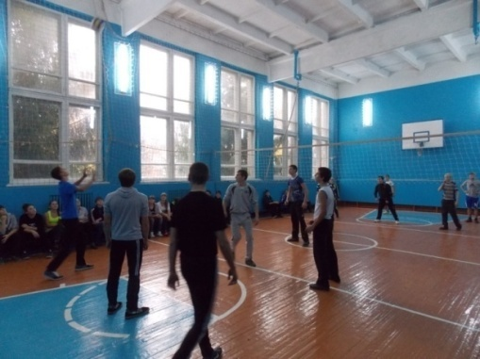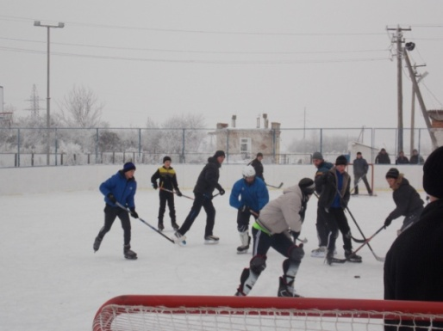
Игра в волейбол. «В хоккей играют настоящие мужчины..»
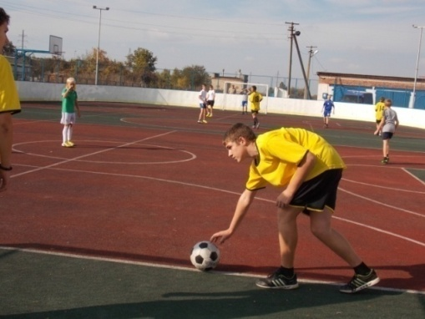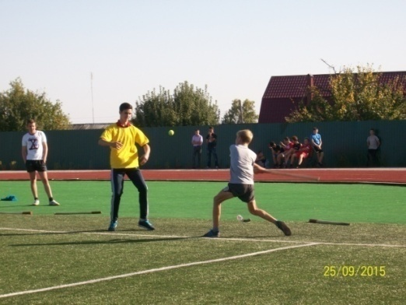
Игра в футбол Лапта

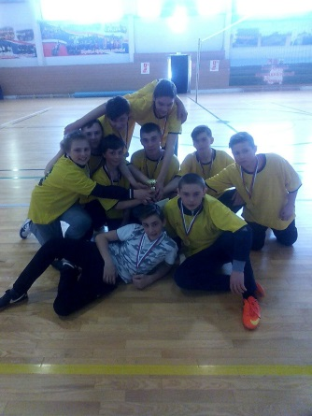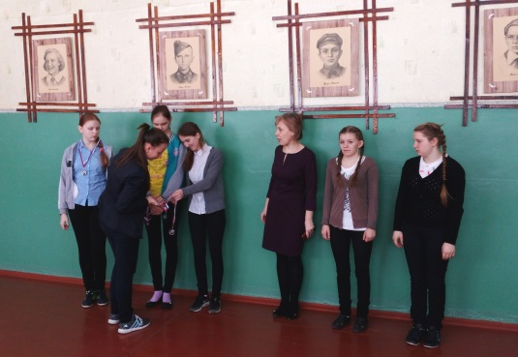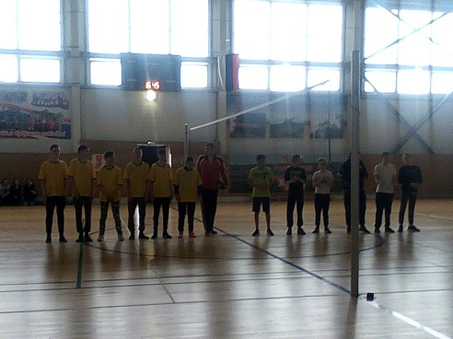

В апреле проводилась акция по сдаче норм ГТО, в которой принимали участие учащиеся 6-11 классов. По итогам тестирования отличившиеся ребята получили золотые и серебряные значки.
Также велась активная профориентационная работа. В школу приезжали агитаторы из разных учебных заведений области и проводили работу со старшеклассниками.
05 февраля в МБОУ «Краснолипьевская школа» обучающиеся 10-11 классов посетили профориентационное мероприятие «Дороги, которые мы выбираем», которое проводила инспектор ГКУ ВО ЦЗН Репьевского района Костыря Галина Сергеевна.
Обучающиеся прошли тестирование по программе самооценки Е.А.Климова, направленное на выявление того, на что ориентирована личность. Также они прослушали лекцию по профориентации.
13 марта МБОУ «Краснолипьевская школа» посетили представители ГБПОУ ВО «Острогожский многопрофильный техникум». Они рассказали обучающимся 9 класса о техникуме, о специальностях, об условиях поступления и проживания. Ребят заинтересовали такие факультеты: программирование в компьютерных системах, мастер отделочных строительных работ, экономика и бухгалтерский учет.

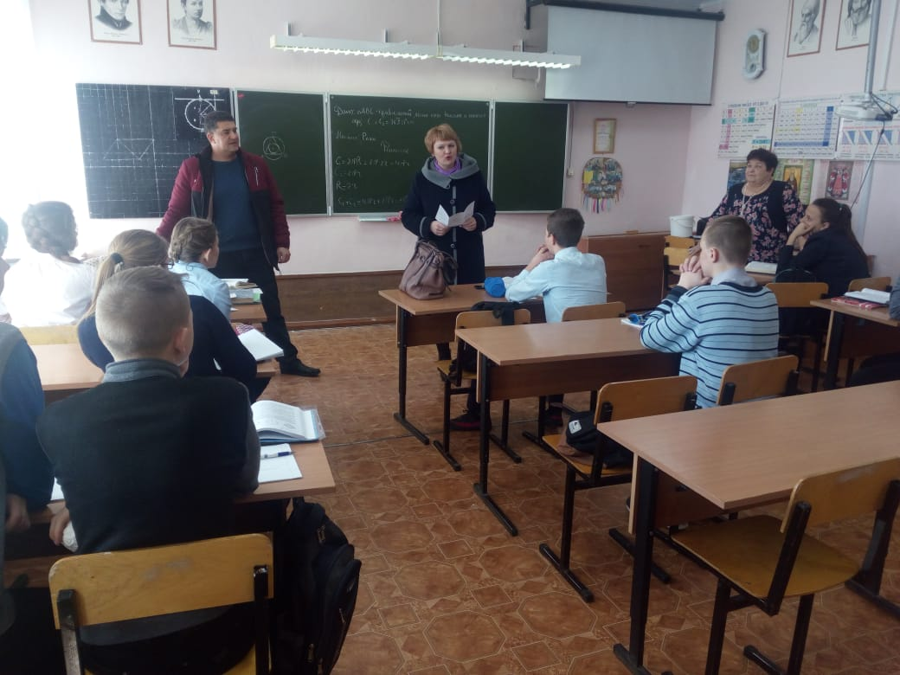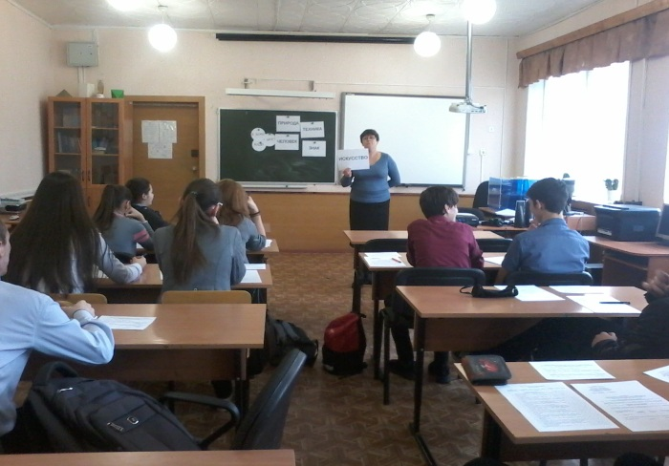

НЕДЕЛЯ БЕЗ ТУРНИКЕТОВ
С 8 по 12 октября МБОУ «Краснолипьевская школа» стала участником Всероссийской акции «Неделя без турникетов».
В рамках акции обучающиеся школы из 9, 10 и 11 классов посетили предприятия села Краснолипье.
Одиннадцатиклассники побывали на экскурсии в пекарне Т.И. Криворучко, познакомились с профессией пекаря и технологией выпечки хлебобулочных изделий.
Десятиклассники посетили магазин «Глобус» ИП Елисеевой Т.И. и опробовали себя в роли продавцов.
А девятиклассники познакомились с работой местного филиала «Почты России», приняли почту и узнали об особенностях работы местного отделения.

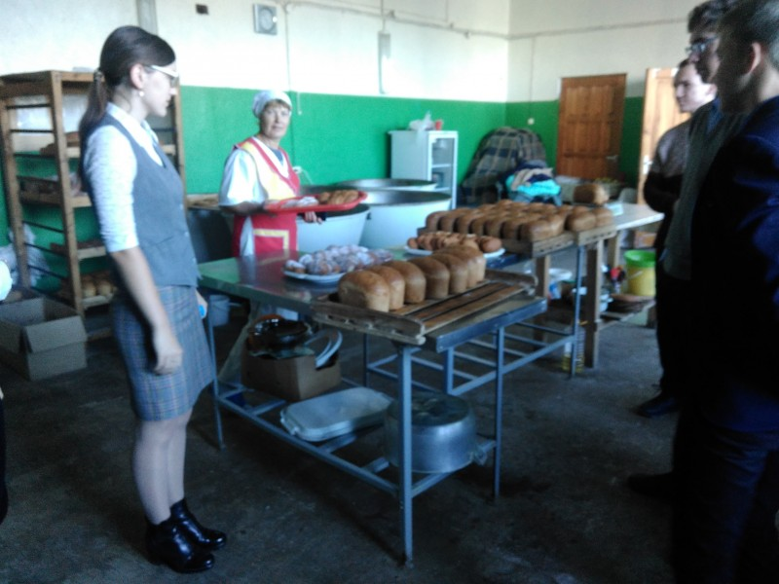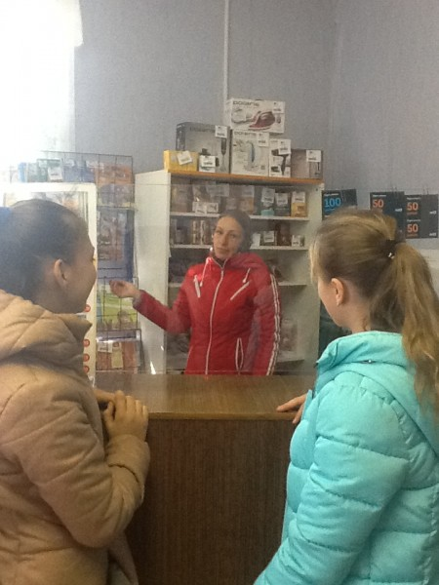

С целью реализации принципа развития успешности ребенка в деятельности, предупреждения правонарушений и преступлений и занятости учащихся во внеурочное время, в школе осуществляет работу сеть кружков, секций.

ГРАФИК ПРОВЕДЕНИЯ КРУЖКОВ, ЭЛЕКТИВОВ И СЕКЦИЙ
В МБОУ « КРАСНОЛИПЬЕВСКАЯ ШКОЛА»
(2018 – 2019 учебный год)

№ | Название кружка, секции | ФИО руководителя | Класс | День недели | Время
1 | Фольклорный ансамбль | Самодурова Н.С. | 1 | Понедельник | 12.00-12.45
2 | Фольклорный ансамбль | Самодурова Н.С. | 2 | Понедельник | 12.55-13.40
3 | Сольфеджио | Глобенко Т.Ф. | 1 | Понедельник | 12.55-13.40
4 | Фольклорный ансамбль | Самодурова Н.С. | 3 | Понедельник | 13.50-14.35
5 | Сольфеджио | Глобенко Т.Ф. | 1 | Понедельник | 13.50-14.35
6 | Фольклорный вокал | Самодурова Н.С. | 3 | Понедельник | 14.45-15.30
7 | «Чудеса своими руками» (э) | Рыжкова Е.В. | 5 | Понедельник | 10.00-10.45
8 | «Основы проектной деятельности по географии» (э) | Суровцева Е.И. | 5 | Понедельник | 11.00-11.45
9 | Народное творчество | Самодурова Н.С. | 1 | Вторник | 12.00-12.45
10 | Народное творчество | Самодурова Н.С. | 2 | Вторник | 12.55-13.40
11 | Хоровой класс | Глобенко Т.Ф. | 1 | Вторник | 12.55-13.40
12 | Народное творчество | Самодурова Н.С. | 3 | Вторник | 13.50-14.35
13 | Сольфеджио | Глобенко Т.Ф. | 2 | Вторник | 13.50-14.35
14 | Народное творчество | Самодурова Н.С. | 3 | Вторник | 14.45-15.30
15 | Подготовка к ОГЭ | Аралова Н.В. | 9 | Вторник | 13.50-14.35
16 | Волейбол | Арцыбашев А.А. | 7-11 | Вторник | 14.40-15.25
17 | Фольклорный ансамбль | Самодурова Н.С. | 1 | Среда | 12.00-12.45
18 | Фольклорный ансамбль | Самодурова Н.С. | 2 | Среда | 12.55-13.40
19 | Фольклорный ансамбль | Самодурова Н.С. | 3 | Среда | 13.50-14.35
20 | Фольклорный ансамбль | Самодурова Н.С. | 4 | Среда | 14.45-15.30
21 | «Исследователь» (э.) | Рыжкова Е.В. | 6 | Среда | 12.55- 13.40
22 | Волейбол | Арцыбашев А.А. | 7-11 | Среда | 14.40-15.25
23 | Театр моды «Марья искусница» | Самодурова Н.С. | 8 | Среда | 13.50-14.35
24 | Народное творчество | Самодурова Н.С. | 1 | Четверг | 12.00-12.45
25 | Народное творчество | Самодурова Н.С. | 2 | Четверг | 12.55-13.40
26 | Сольфеджио | Глобенко Т.Ф. | 3 | Четверг | 12.55-13.40
27 | Народное творчество | Самодурова Н.С. | 2 | Четверг | 13.50-14.35
28 | Сольфеджио | Глобенко Т.Ф. | 4 | Четверг | 13.50-14.35
29 | Народное творчество | Самодурова Н.С. | 3 | Четверг | 14.45-15.30
30 | «Решение биологических задач» (э) | Аралова Н.В. | 10 | Четверг | 09.00-09.45
31 | «Разделы русского языка» (э) | Миляева С.А. | 11 | Четверг | 10.00-10.45
32 | «За страницами учебника биологии» (э) | Аралова Н.В. | 11 | Четверг | 11.00-11.45
33 | «Решение математических задач» (э) | Потуданская В.А. | 11 | Четверг | 13.50-14.35
34 | Фольклорный ансамбль | Самодурова Н.С. | 1 | Пятница | 12.00-12.45
35 | Фольклорный ансамбль | Самодурова Н.С. | 2 | Пятница | 12.55-13.40
36 | Фольклорный ансамбль | Самодурова Н.С. | 3 | Пятница | 13.50-14.35
37 | Фольклорный вокал | Самодурова Н.С. | 4 | Пятница | 14.45-15.30
38 | Народное творчество | Самодурова Н.С. | 4 | Пятница | 15.40-16.25
39 | «Я- личность!»(э) | Дубровских Г.А. | 5 | Пятница | 13.50-14.35
40 | «Исследователь» (э) | Рыжкова Е.В. | 7 | Пятница | 12.00-12.45
41 | «Юный исследователь» (э) | Рыжкова Е.В. | 8 | Пятница | 11.00-11.45
42 | «Решение математических задач» (э) | Потуданская В.А. | 9 | Пятница | 13.50-14.35
43 | «Решение математических задач» (э) | Потуданская В.А. | 10 | Пятница | 11.00-11.45
44 | «Русский язык в теории и практике» (э) | Иволгина М.Н. | 10 | Пятница | 13.50-14.35

ГРАФИК ПРОВЕДЕНИЯ КРУЖКОВ, ЭЛЕКТИВОВ И СЕКЦИЙ
В МБОУ « КРАСНОЛИПЬЕВСКАЯ ШКОЛА»
(2018 – 2019 учебный год)

№ | Название кружка, секции | ФИО руководителя | Класс | День недели | Время
1 | Фольклорный ансамбль | Самодурова Н.С. | 1 | Понедельник | 12.00-12.45
2 | Фольклорный ансамбль | Самодурова Н.С. | 2 | Понедельник | 12.55-13.40
3 | Сольфеджио | Глобенко Т.Ф. | 1 | Понедельник | 12.55-13.40
4 | Фольклорный ансамбль | Самодурова Н.С. | 3 | Понедельник | 13.50-14.35
5 | Сольфеджио | Глобенко Т.Ф. | 1 | Понедельник | 13.50-14.35
6 | Фольклорный вокал | Самодурова Н.С. | 3 | Понедельник | 14.45-15.30
7 | «Чудеса своими руками» (э) | Рыжкова Е.В. | 5 | Понедельник | 10.00-10.45
8 | «Основы проектной деятельности по географии» (э) | Суровцева Е.И. | 5 | Понедельник | 11.00-11.45
9 | Народное творчество | Самодурова Н.С. | 1 | Вторник | 12.00-12.45
10 | Народное творчество | Самодурова Н.С. | 2 | Вторник | 12.55-13.40
11 | Хоровой класс | Глобенко Т.Ф. | 1 | Вторник | 12.55-13.40
12 | Народное творчество | Самодурова Н.С. | 3 | Вторник | 13.50-14.35
13 | Сольфеджио | Глобенко Т.Ф. | 2 | Вторник | 13.50-14.35
14 | Народное творчество | Самодурова Н.С. | 3 | Вторник | 14.45-15.30
15 | Подготовка к ОГЭ | Аралова Н.В. | 9 | Вторник | 13.50-14.35
16 | Фольклорный ансамбль | Самодурова Н.С. | 1 | Среда | 12.00-12.45
17 | Фольклорный ансамбль | Самодурова Н.С. | 2 | Среда | 12.55-13.40
18 | Фольклорный ансамбль | Самодурова Н.С. | 3 | Среда | 13.50-14.35
19 | Фольклорный ансамбль | Самодурова Н.С. | 4 | Среда | 14.45-15.30
20 | «Исследователь» (э.) | Рыжкова Е.В. | 6 | Среда | 12.55- 13.40
21 | Театр моды «Марья искусница» | Самодурова Н.С. | 8 | Среда | 13.50-14.35
22 | Народное творчество | Самодурова Н.С. | 1 | Четверг | 12.00-12.45
23 | Народное творчество | Самодурова Н.С. | 2 | Четверг | 12.55-13.40
24 | Сольфеджио | Глобенко Т.Ф. | 3 | Четверг | 12.55-13.40
25 | Народное творчество | Самодурова Н.С. | 2 | Четверг | 13.50-14.35
26 | Сольфеджио | Глобенко Т.Ф. | 4 | Четверг | 13.50-14.35
27 | Народное творчество | Самодурова Н.С. | 3 | Четверг | 14.45-15.30
28 | «Решение биологических задач» (э) | Аралова Н.В. | 10 | Четверг | 09.00-09.45
29 | «Разделы русского языка» (э) | Миляева С.А. | 11 | Четверг | 10.00-10.45
30 | «За страницами учебника биологии» (э) | Аралова Н.В. | 11 | Четверг | 11.00-11.45
31 | «Решение математических задач» (э) | Потуданская В.А. | 11 | Четверг | 13.50-14.35
32 | Фольклорный ансамбль | Самодурова Н.С. | 1 | Пятница | 12.00-12.45
33 | Фольклорный ансамбль | Самодурова Н.С. | 2 | Пятница | 12.55-13.40
34 | Фольклорный ансамбль | Самодурова Н.С. | 3 | Пятница | 13.50-14.35
35 | Фольклорный вокал | Самодурова Н.С. | 4 | Пятница | 14.45-15.30
36 | Народное творчество | Самодурова Н.С. | 4 | Пятница | 15.40-16.25
37 | «Я- личность!»(э) | Дубровских Г.А. | 5 | Пятница | 13.50-14.35
38 | «Исследователь» (э) | Рыжкова Е.В. | 7 | Пятница | 12.00-12.45
39 | «Юный исследователь» (э) | Рыжкова Е.В. | 8 | Пятница | 11.00-11.45
40 | «Решение математических задач» (э) | Потуданская В.А. | 9 | Пятница | 13.50-14.35
41 | «Решение математических задач» (э) | Потуданская В.А. | 10 | Пятница | 11.00-11.45
42 | «Русский язык в теории и практике» (э) | Иволгина М.Н. | 10 | Пятница | 13.50-14.35

Результаты участия воспитанников школы в муниципальных, региональных и федеральных фестивалях, конкурсах, смотрах приведены в следующей таблице.

УЧАСТИЕ В КОНКУРСАХ (МУНИЦИПАЛЬНЫХ, РЕГИОНАЛЬНЫХ, ВСЕРОССИЙСКИХ) УЧАЩИХСЯ и ПЕДАГОГОВ
МБОУ «КРАСНОЛИПЬЕВСКАЯ ШКОЛА» В 2018/2019уч.году
Название конкурса | Количество участников | ФИО учащихся призеров |  | Результаты участия (место)
Муниципальный смотр-конкурс на лучшее учреждение отдыха и оздоровления, функционирующего в режиме детского оздоровительного лагеря | 1 | МБОУ «Краснолипьевская школа» |  | 2 место
Муниципальный смотр-конкурс на лучшее оснащение кабинетов ОБЖ | 1 | МБОУ «Краснолипьевская школа» |  | 3 место
Месячники по патриотическому воспитанию | 1 | МБОУ «Краснолипьевскаяшкола» |  | Участие
Лучшее образовательное учреждение по формированию системы духовно- нравственного развития и воспитания детей и молодежи «Вифлеемская звезда» | 1 | МБОУ «Краснолипьевская школа» |  | Участие
Четвертая Спартакиада учащихся Репьевского муниципального района 2018 года | 1 | МБОУ «Краснолипьевская школа» |  | Диплом, победители
За участие в благотворительной акции «Белый цветок» | 1 | МБОУ «Краснолипьевская школа» |  | Грамота
За активное участие в конкурсе рисунков «Моя семья», проводимого в рамках круглого стола «Крепкая семья- стабильное государство» | 1 | МБОУ «Краснолипьевская школа» |  | Благодарность
За активное участие в экологической акции «Скворушка» | 1 | МБОУ «Краснолипьевская школа» |  | Диплом
ПЕДАГОГИ
Муниципальный конкурс «Учитель года -2019» | 1 | Арцыбашев Александр Александрович, учитель физической культуры |  | Лауреат
Всероссийский конкурс профессионального мастерства педагогических работников им.А.С.Макаренко | 16 | Кретинина Вера Николаевна,  Рыжкова Елена Васильевна,  Суровцева Елена Ивановна,  Миляева Светлана Алексеевна,  Иволгина Марина Николаевна,  Дубровских Галина Алексеевна,  Когтева Ирина Николаевна,  Стрекозова Анна Ивановна,  Аралова Нина Васильевна,  Потуданская Валентина Алексеевна  Никитина Татьяна Александровна  Канищева Надежда Николаевна  Свиридова Надежда Васильевна  Бартенева Нина Петровна  Назенцева Ольга Павловна  Алпатова Нина Петровна |  | Диплом  Диплом  Диплом  Диплом  Диплом  Диплом  Диплом  Диплом  Диплом  Диплом  Диплом  Диплом  Диплом  Диплом  Диплом  Диплом
Областной конкурс на присуждение премий ( денежных поощрений) лучшими учителями за достижения в педагогической деятельности на территории Воронежской области в 2019 году | 1 | Суровцева Елена Ивановна, учитель географии |  | Победитель
Конкурс педагогов «Катализатор будущего: проектная и исследовательская деятельность учащихся» | 1 | Рыжкова Елена Васильевна, учитель химии |  | Диплом 3 степени
Региональный конкурс «Мои инновации в образовании» | 1 | Суровцева Елена Ивановна, учитель географии |  | Участие
Областная научно – практическая конференция «Исследовательская и проектная деятельность учащихся в сфере естественно- научной направленности» | 1 | Суровцева Елена Ивановна, учитель географии  Аралова Нина Васильевна |  | Благодарность
Третий Всероссийский конкурс методических материалов и творческих работ «Художественно- эстетическое развитие детей» | 1 | Суровцева Елена Ивановна, учитель географии |  | Победитель 2 степени
Региональный сетевой конкурс «Русский язык как средство обучения» | 2 | Миляева Светлана Алексеевна  Иволгина Марина Николаевна |  | Участие  Участие
Всероссийская федеральная общеобразовательная кампания «Останови огонь!» | 16 | Классные руководители |  | участие
ОБУЧАЮЩИЕСЯ
Всероссийский конкурс сочинений | 4 | Гришина Мария, уч-ся 9 класса  Крюкова Виктория, уч-ся 11 класса  Лесникова Юлия, уч-ся 11 класса  Анохина Екатерина, уч-ся 9 класса | участие  участие  участие  участие
Всероссийский конкурс «Изумрудный город» | 1 | Суровцев Александр, уч-ся 3 класса | Диплом,  1 место
Областной конкурс «Вместе против Коррупции» | 1 | Рыжкова Алина, уч-ся 8 класса | участие
Областная акция «Белый цветок» | 167 | Все учащиеся школы | 6350 рублей
Областной конкурс- выставка детских рисунков «Охрана труда глазами детей» | 1 | Меньшикова Арина, уч-ся 1 класса | участие
Областная акция «Цвети, Земля» | 167 | Учащиеся школы | участие
Областной конкурс «Самый грамотный» | 1 | Рыжкова Алина, уч-ся 8 класса | участие
Областной (в рамках Всероссийского) конкурс юных исследователей окружающей среды «Юные исследователи природы» | 1 | Иволгина Елизавета, уч-ся 8 класса | участие
Областной конкурс «Моя семья- счастливые моменты» | 2 | Канищев Григорий, уч-ся 3 класса  Кретинина Вера, уч-ся 1 класса  Кретинина Анастасия, уч-ся 1 класса | Лауреат  Сертификат  Участие
Муниципальный этап олимпиады по избирательному праву | 5 | Команда «Мир» | Участие
Муниципальный творческий конкурс «Самая лучшая мама на свете» | 3 | Меньшикова Арина, уч-ся 1 класса  Беляев Иван, уч-ся 1 класса  Беляева Виктория, уч-ся 4 класса | 3 место  3 место  Сертификат
Муниципальный конкурс творческих работ «Новогодний серпантин» | 6 | Беляев Иван, уч-ся 1 класса  Суровцев Александр, уч-ся 3 класса  Самодурова Анастасия, уч-ся 4 класса  Беляева Виктория, уч-ся 4 класса  Ведищева Александро, уч-ся 2 класса | участие
Всероссийский конкурс «Изумрудный город» | 1 | Суровцев Александр, уч-ся 3 класса | Победитель, 1 место
Муниципальный этап Всероссийского конкурса юных чтецов «Живая классика» | 2 | Анохина Екатерина, уч-ся 9 класса  Иволгина Елизавета, уч-ся 8 класса | участие
Региональный конкурс «Сохраним пчелу- сохраним планету» | 1 | Беляев Иван, уч-ся 1 класса | участие
Межрегиональный конкурс исследовательских и творческих работ школьников «Учимся финансовой грамоте на ошибках и успехах литературных героев» | 1 | Иволгина Елизавета, уч-ся 8 класса | участие
Областной конкурс детских творческих работ, посвященных 30- летию вывода войск из Афганистана | 1 | Суровцев Александр, уч-ся 3 класса | участие
Районный турнир по 3-d моделированию | 5 | Команда уч-ся 8 класс | Призер
XIII региональная научно-практическая конференция «От любви к природе – к культуре природопользования» | 1 | Рыжкова Алина, уч-ся 8 класса | Сертификат
Муниципальный этап конкурса военно-патриотической песни «Красная гвоздика» | 8 | Ансамбль 4 класса «Восторг»  Самодурова Анастасия, уч-ся 4 класса | 2 место  Участие
Районная конференция проектных и исследовательских работ младших школьников «Первые шаги» | 2 | Кретинин Иван, уч-ся 4 класса  Чистякова София, уч-ся 2 класса | Призер 3 степени  Призер 2 степени
Всероссийский творческий конкурс «Моя мама лучше всех!» | 1 | Никитина Полина, уч-ся 7 класса | Победитель, диплом
Муниципальный этап психолого-педагогической олимпиады школьников «Образовательное пространство будущего» «Учитель – 2030» | 1 | Гришина Мария, уч-ся 9 класса | 1 место
Областной этап психолого-педагогической олимпиады школьников «Образовательное пространство будущего» «Учитель – 2030» | 1 | Гришина Мария, уч-ся 9 класса | Участие
Муниципальный этап областного детского фестиваля «Старая, старая сказка» | 1 | Писарева Екатерина, уч-ся 2 класса | 2 место
Муниципальный этап областного конкурса «Литературный лабиринт» | 4 | Иволгина Елизавета, уч-ся 8 класса  МакуловаРуфина, уч-ся 8 класса  Ковалева Алина, уч-ся 8 класса  Никитина Полина , уч-ся 7 класса | 2 место  1 место  участие
Региональная межведомственная акция «Дорожный патруль безопасности» | Все уч-ся |  | участие
Областная акция «Весенняя неделя добра» | Все уч-ся |  | участие
Районный конкурс детского рисунка «Победа глазами детей» | 5 | Рябцева Дарья, уч-ся 9 класса  Васютина Кристина, уч-ся 3 класса  Когтев Николай, уч-ся 9 класса  Беляев Иван, уч-ся 1 класса  Писарева Екатерина, уч-ся 2 класса | 3 место  участие
Муниципальный конкурс сочинений «Молодежь и выборы» | 1 | Крюкова Виктория, уч-ся 11 класса | участие
Муниципальный конкурс плакатов «Мы – будущие избиратели» | 1 | Иволгина Елизавета, уч-ся 8 класса | участие
Муниципальный конкурс детского художественного творчества «Звездный шанс» | 1 | Ансамбль «Липушки» | лауреат
Муниципальный музыкально-поэтический фестиваль «Жизнь строке» | 2 | Иволгина Елизавета, уч-ся 8 класса  Кривотулова Екатерина, уч-ся 9 класса | 2 место  1 место
Областной конкурс эссе «Советы нашим родителям» | 2 | Рыжкова Алина, уч-ся 8 класса  Васютина Кристина, уч-ся 3 класса | Сертификат  Сертификат
Акция «Всероссийский экологический урок «Сделаем вместе!» | 1 | Группа уч-ся | Участие
Районный фестиваль детского творчества на иностранных языках | 2 | Чулкова Вероника, уч-ся 3 класса  Крюкова Виктория, уч-ся 11 класса | 2 место  3 место
Региональный этап XXI Международного фестиваля «Детство без границ» | 4 | Иволгина Елизавета, уч-ся 8 класса  Ковалева Алина, уч-ся 8 класса  МакуловаРуфина, уч-ся 8 класса  Рыжкова Алина, уч-ся 8 класса | Участие, работа продана на аукционе
Региональный конкурс «Краски жизни» | 1 | Рыжкова Алина, уч-ся 8 класса | Сертификат участника
Муниципальный этап областного конкурса детско-юношеского творчества по пожарной безопасности «Неопалимая купина» | 1 | Беляев Иван, уч-ся 1 класса | Диплом 2 степени
Муниципальный этап областного конкурса «Лидер XXI века» | 1 | Рыжкова Алина, уч-ся 8 класса | 1 место
Областная олимпиада обучающихся по краеведению (эссе) | 1 | Дубовик Артемий, уч-ся 11 класса | участие
Муниципальный этап Всероссийских спортивно-образовательных игр «Защитники – вперед!» | 8 | Команда | 1 место
Областной этап Всероссийских спортивно-образовательных игр «Защитники – вперед!» | 8 | Команда | 2 место  3 место
Районная конференция проектных и исследовательских работ учащихся | 5 | Команда учащихся | Диплом 2 степени
Муниципальный этап областного конкурса-слета отрядов «ПОСТ №1» | 10 | Команда учащихся | 1 место,  2 место,  3 место
Муниципальный этап областного конкурса военно-спортивной игры «Победа» | 10 | Команда учащихся | 2 место
Районный пасхальный фестиваль «Пасхальная весна» | 6 | Ансамбль «Липушки» | 3 место
СПОРТИВНЫЕ СОРЕВНОВАНИЯ |  |  |  |  |  | Команда школьников 7-11 класса | Участие, значки не прибыли
Муниципальный этап Всероссийского физкультурно-спортивного комплекса «Готов к труду и обороне» | 9 | Сушков Евгений, уч-ся 11 кл.  Янгаев Родион, уч-ся 5 кл.  Кретинин Иван, уч-ся 4 класса  Попков Дмитрий, уч-ся 4 кл.  Асроров Исмаил, уч-ся 6 кл.  Гончаров Дмитрий, уч-ся 8 кл.  Елисеев Андрей, уч-ся 10 кл.  Петров Николай, уч-ся 8 кл.  Кретинина Наталья, уч-ся 10 кл. |  | золото  золото  золото  золото  золото  золото  золото  золото  золото
Открытое первенство по спортивной гимнастике, среди учащихся Репьевского муниципального района | 3 | Кретинин Иван, уч-ся 4 класса  Кретинин Никита, уч-ся 4 класса  Попков Дмитрий, уч-ся 4 класса |  | 2 место,  3 место
Открытое первенство по спортивной гимнастике, посвященное празднику «День защитника Отечества», среди учащихся Репьевского муниципального района | 2 | Кретинин Иван, уч-ся 3 класса  Кретинин Никита, уч-ся 3 класса |  | 1 место  2 место
Открытое первенство по бадминтонусреди юношей и девушек 2003-2006 г.р. посвященного 100-летию Комсомола |  | ЯнгаевСемион, уч-ся  Петров Николай, уч-ся  Гончаров Дмитрий |  | 2 место  1 место  3 место
Спартакиада школьников (ИТОГИ ГОДА) |  |  |  | 1 место
Первенство по настольному теннису среди общеобразовательных учреждений | 1 | Гончаров Дмитрий |  | 1 место
Соревнования по шахматамIV Спартакиады учащихся Репьевского муниципального района 2018 года | 1 | Кретинин Алексей, уч-ся 10 класса |  | 2 место
Соревнования по футболу IV Спартакиады учащихся Репьевского муниципального района 2018 года | 8 | Команда юношей |  | 1 место
Соревнования по мини-футболу IVСпартакиады учащихся Репьевского муниципального района | 8 | Команда юношей |  | 1 место
Открытое первенство по волейболу среди девушек и юношей 2003- 2004 г.р. Репьевского муниципального района 2018г. | 8 | Команда девушек |  | 3 место
Открытое первенство по волейболу среди девушек и юношей 2003- 2004 г.р. Репьевского муниципального района 2018г. | 8 | Команда юношей |  | 1 место
Соревнования по волейболу среди юношей  IVСпартакиады учащихся Репьевского муниципального района 2018г. | 8 | Команда юношей |  | 3 место
Соревнования по бадминтону  IVСпартакиады учащихся Репьевского муниципального района 2018г. | 8 | Сборная команда |  | 1 место

Итого:
1.Всего приняли участие в конкурсах и акциях– 56
Участие в конкурсах учащихся -47
С результатами – 30(1-3 места)
2. Всего участие в спортивных соревнованиях –14
С результатами – 11 (1-3 места)
Значков «ГТО» - 9 «золотых»

Система работы по профилактике правонарушений, школьной дезадаптации и наркомании поставлена на должном уровне. Каждый учащийся и родитель повторно были ознакомлены СОЗ №119 от 19.10.2009 «О мерах по предупреждению причинения вреда здоровью детей, их физическому, интеллектуальному, психическому, духовному и нравственному развитию» по недопущению пребывания детей в местах, нахождение в которых может причинить вред их здоровью, а также после 22.00.
Тесно поддерживалась связь с родителями, с целью устранения причин девиантного поведения, оказывалась педагогическая помощь в воспитании детей, регулярно посещались на дому классными руководителями семьи детей, находящихся «в группе риска», состоящих на ВШК. Систематически и.о.заместителем директора по BP Миляевой С.А., школьным психологом и социальным педагогом Дубровских Г.А. проводились профилактические беседы, тренинги в рамках работы Совета профилактики с учащимися школы. Все «трудные» подростки вовлекались в классные и общешкольные мероприятия, посещали спортивные секции.
В системе проводилась работа по профилактике курения, наркомании и алкоголизма. В течение учебного года были проведены беседы «Здоровые дети в здоровой семье», «Наркомания – знак беды», «Скажи жизни – ДА!», конкурс рисунков и плакатов «Мы за здоровый образ жизни», диспуты: «Что такое счастье?», «Нет ничего дороже жизни».
Корпус классных руководителей состоит из 15 человек, из них 6 - учителя начальных классов. Совершенствование профессиональной компетенции классных руководителей осуществляется путем самообразования (методическая литература, журнал «Классный руководитель» и научно-методический журнал заместителя директора школы по воспитательной работе и др.), обмена опытом и знакомства с новыми воспитательными технологиями, формами и методами воспитательной работы на школьных семинарах, на вебинарах, организованных Воронежским институтом развития образования.
Проводится обмен опытом по работе классных руководителей с родителями, организация патриотического и нравственного воспитания, деятельность классных органов ученического самоуправления. На новый учебный год в методическом плане ставится задача по совершенствованию аналитической и диагностической деятельности классных руководителей и их компетентности по данному виду деятельности.
Анализируя работу классных руководителей, отчетливо прослеживается направленность на формирование здорового образа жизни и культуры труда, воспитание патриотизма, гражданственности, экологической и нравственной культуры.
Классные часы - это самая распространенная форма общения классного руководителя и учащихся. На классных часах решались все вопросы воспитательного характера, организационные вопросы, проводились тематические мероприятия, встречи.
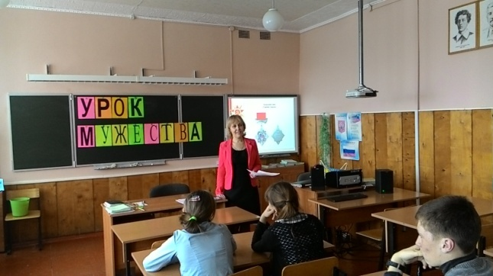
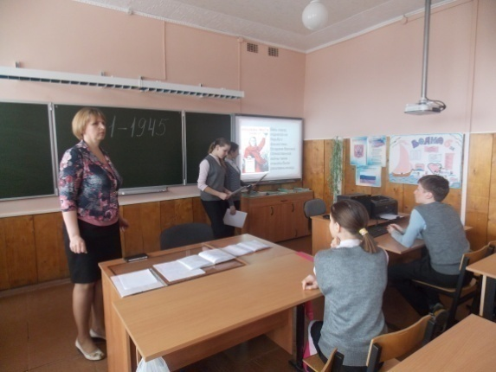

Классные руководители проявляют творческий подход в организации воспитательного процесса в классе. Но не всем это удается, и не все прилагают максимум усилий. Хочется отметить исполнительность, творчество и добросовестное отношение к своим должностным обязанностям классных руководителей: 10 класса – Иволгиной М.Н., 5 класса –Рыжковой Е.В., 8 класса – Суровцевой Е.И., учителя начальных классов Дубровских Г.А. Работу классных руководителей за прошлый учебный год можно считать "удовлетворительной".
Родительские собрания проводились системно всеми классными руководителями 1 раз в четверть и 4 раза за 2018/2019 учебный год - общешкольные.
ПЛАН РОДИТЕЛЬСКОГО ВСЕОБУЧА
(ОБЩЕШКОЛЬНЫЕ РОДИТЕЛЬСКИЕ СОБРАНИЯ МБОУ «КРАСНОЛИПЬЕВСКАЯ ШКОЛА» на 2018-2019 уч.г.)
1 собрание  - Избежание детского дорожно-транспортного травматизма в светлое и темное время суток.  - Информация о состоянии учебно-воспитательного процесса в школе и задачах на 2018-2019 учебный год.  - Выставка рисунков «Моя мама».  4. Адаптация учащихся 1,5 классов.  5. Разное.  6. Концертная программа ко Дню  матери. | Ноябрь | Миляева С.А.  Никитина Т.А.  Суровцева Е.И.  Дубровских Г.А.  Зубцова Н.И.  Потуданская В.А.
2 собрание  - Суицидальное поведение подростков. Организация контроля социальных сетей подростков.  - Противодействие экстремизму в школьной среде.  3. Предварительные итоги успеваемости и посещаемости за 1 полугодие 2018-2019 учебного года.  4.Разное. | Декабрь | Дубровских Г.А.  Миляева С.А.  Никитина Т.А.  Зубцова Н.И.
3 собрание  1. О подготовке к итоговой аттестации. Результаты тренировочно-диагностического тестирования ОГЭ и ЕГЭ.  2. Информационное сопровождение образовательного процесса. Работа школьного сайта и электронного дневника.  3. Ответственность родителей за поведение их несовершеннолетних детей. Мобильные телефоны: за и против.  4.Предварительные итоги успеваемости и посещаемости за 3 четверть 2018-2019 учебного года.  5.Разное. | Март | Никитина Т.А.  Зубцова Н.И.  Миляева С.А.  Никитина Т.А.  Зубцова Н.И.
4 собрание  - Итоги 2018-2019 учебного года.  - Организация летнего труда и отдыха учащихся.  - Итоговая аттестация учащихся 9, 11 классов.  - Планы работы школы на новый 2018-2019 учебный год.  5. Ответственность несовершеннолетних и родителей за совершение правонарушений. | Май | Зубцова Н.И.  Миляева С.А.  Никитина Т.А.  Зубцова Н.И.  Участковый уполномоченный

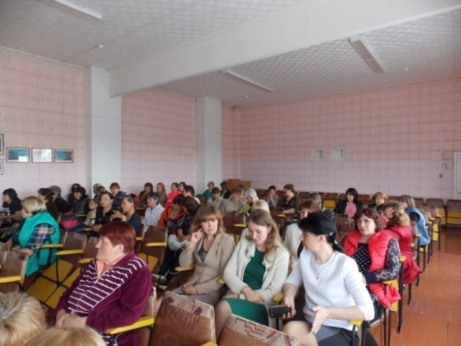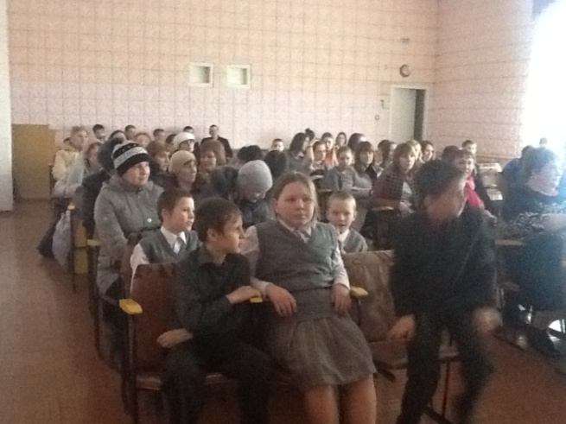
Общешкольное родительское собрание и собрание родителей и учащихся

Классные родительские собрания имели разностороннюю тематику. Обсуждались вопросы возрастных особенностей у детей, соблюдение режима дня, формирования здорового образа жизни, ответственности и обязанностях родителей, воспитания добра и милосердия, чувства патриотизма, ответственности и самостоятельности детей, организации досуга, профориентации и многие другие.
В настоящее время разработан перспективный план летней оздоровительной компании.
В целях определения качества и всестороннего анализа воспитательного процесса, в течение года осуществлялся внутришкольный контроль за организацией воспитательной деятельности. Контролировались следующие аспекты ВД:
• Планирование работы классных руководителей.
• Комплектование групп и планирование руководителей объединений дополнительного образования.
• Внедрение областной концепции и разработка классных воспитательных программ.
• Состояние классных информационных уголков.
• Организация работы детских объединений и органов ученического самоуправления.
• Деятельность классных руководителей по развитию познавательных интересов учащихся и их творческого потенциала.
• Состояние спортивно-оздоровительной работы в классах. Реализация программы «Здоровье».
• Реализация классных мероприятий и выполнения планов воспитательной работы.
• Состояние профилактической работы по предупреждению вредных привычек и асоциального поведения и формирование здорового образа жизни.
• Уровень воспитанности учащихся.

Формы контроля были следующие:
■ проверка документации классных руководителей;
■ проверка документации руководителей доп. образования;
■ рейды по проверке классных уголков;
■ анкетирование диагностика учащихся и классных руководителей;
■ собеседование с учащимися;
■ посещение классных часов, внеклассных мероприятий;
По итогам контроля было отмечено:
- добросовестное исполнение обязанностей классного руководителя: Дубровских Г.А. (3 кл.), Иволгиной М.Н. (2,10 кл.), Рыжковой Е.В.(5кл.).
- творческий подход к разработке воспитательного плана у Суровцевой Е.И. (8 кл.).
Система внутришкольного контроля обеспечивает сбор и обработку информации о состоянии воспитательного процесса и принятия компетентных решений по результатам контроля. Результаты контроля находили отражение в информационных и аналитических справках, обсуждались на совещании при директоре, педсовете, заседаниях методических объединений классных руководителей, положительный опыт обобщался и распространялся в рамках школы.
В течение года вопросы воспитательной работы неоднократно рассматривались на общешкольных родительских собраниях и педсоветах.
Неоднократно вопросы BP выносились на совещания при директоре, классные родительские собрания, Совет школы и заседания родительского комитета.
Подводя итоги воспитательной работы за прошедший учебный год можно оценить ее как удовлетворительную. В целом все поставленные задачи были выполнены. Исходя из анализа воспитательной работы за 2018 – 2019учебный год, задачи на новый учебный год ставятся следующие:
Продолжить работу по повышению научно-теоретического уровня педагогического коллектива в области воспитания детей.
Обновлять и развивать единую систему школьного и классного ученического самоуправления.
Продолжать обновлять и развивать систему работы по охране здоровья учащихся.
Развивать внеурочную деятельность учащихся, направленную на формирование нравственной культуры, их гражданской позиции, расширение кругозора, интеллектуальное развитие, на улучшение усвоения учебного материала.
Продолжать формировать и развивать систему работы с родителями и общественностью.

Формирование здорового образа жизни обучающихся:
Параметр | Результат
Наличие программы формирования здорового образа жизни | Да
Отражение данной проблемы в Программе развития организации | Стр.17-20
Участие ОО в конкурсах программах по формированию ЗОЖ | Областной конкурс творческих работ по пропаганде здорового и безопасного образа жизни «Краски жизни»
 | Муниципальный конкурс «Мы за здоровый образ жизни!»
 | Военно-спортивная игра «Победа»
 | Школьный конкурс рисунков «Здоровый образ жизни»
 | День здоровья
 | День физкультурника
 | Всероссийские спортивно-образовательные игры «Защитники – вперед!»

Показатели деятельности ОО по здоровьесбережениюобучающихся:

№  п/п | Наименование | 2016-2017 | 2017-2018 | 2018-2019
1. | Число дней, пропущенных обучающимися по болезни | 1231 | 1173 | 1232
2. | Доля обучающихся, имеющих возможность 2-х разового горячего питания | 100% | 100% | 100%
3. | % обучающихся, болевших респираторными заболеваниями | 47% | 46% | 57%
4. | % обучающихся, имеющих основную группу | 78% | 62% | 53%

Количество обучающихся, получивших травмы и пищевые отравления во время образовательного процесса:

Год | Количество обучающихся, получивших травмы | Количество обучающихся, получивших пищевые отравления
2015-2016 | 0 | 0
2016-2017 | 0 | 0
2017-2018 | 0 | 0
2018-2019 | 0 | 0

Динамика соматического здоровья обучающихся

Виды заболеваний | Количество учащихся
Начальная школа (1-4кл.-85 чел.)
Заболевание эндокринной системы | 3
Вегето-сосудистая дистония | 5
Заболевания пищеварительной системы | 4
Сердечно-сосудистые заболевания | 2
Нарушение осанки | 3
Заболевание верхних и нижних дыхательных путей | 11
Нарушение зрения | 2
Кариес | 21
Ожирение | 1
Сколиоз | 1
Опорно-двигательного аппарата | 1
Основная школа (5-9кл.-67чел.)
Заболевание эндокринной системы | 4
Вегето-сосудистая дистония | 3
Заболевания пищеварительной системы | 4
Сердечно-сосудистые заболевания | 1
Нарушение осанки | 1
Заболевание верхних и нижних дыхательных путей | 5
Нарушение зрения | 6
Кариес | 17
Ожирение | 4
Сколиоз | 2
Опорно-двигательного аппарата | 0
Старшая школа (10-11кл.-15 чел.)
Заболевание эндокринной системы | 1
Вегето-сосудистая дистония | 2
Заболевания пищеварительной системы | 2
Сердечно-сосудистые заболевания | 1
Нарушение осанки | 0
Заболевание верхних и нижних дыхательных путей | 1
Нарушение зрения | 3
Кариес | 6
Ожирение | 0
Сколиоз | 2
Опорно-двигательного аппарата | 0

Состояние школьных зданий и условий обучения школьников
№ | Показатель | 2019г.
1 | Учебное заведение требует капитального ремонта | Нет
2 | Учебное заведение находится в аварийном состоянии | Нет
3 | Учебное заведение полностью благоустроено | Да
4 | Учебная площадь школы в расчете на одного учащегося | 21 кв.м.
5 | Наполняемость класса | 9
6 | Вакансии в штате преподавателей | Учитель английского языка
7 | Доля учащихся, пользующих горячем питанием (в% от общего числа школьников) | 100
8 | Численность учащихся в расчете на 1 компьютер | 5
9 | Общая обеспеченность учащихся учебниками (%) | 100

Кадровое обеспечение ОО
Показатели | 2018-2019
- Количество обучающихся в школе | 167
- Количество педагогов | 18
- Количество технического персонала | 15
- Количество административно-управленческого персонала | 1
- Количество обучающихся на одного педагога | 9
- Количество обучающихся на одного технического работника | 11
- Количественное соотношение мужчин и женщин (чел.) | М-1  Ж-17
- Количество педагогов, имеющих высшую квалификационную категорию | 3
- Количество педагогов, имеющих первую квалификационную категорию | 13
- Количество педагог, имеющих вторую квалификационную категорию | 0
- Количество учителей, окончивших курсы по повышению квалификации | 17
- Количество учителей, прошедших аттестацию | 5
- Количество учителей со средним профессиональным образованием | 2
- Количество учителей без высшего педагогического образования | 3
- Количество педагогических работников, систематически использующих ИКТ в своей профессиональной деятельности | 18
- Количество учителей, применяющих в своей работе СПО | 18
- Количество молодых специалистов (со стажем до 5 лет) | 0
- Количество учителей пенсионного возраста | 7
- Средний возраст учителей | 46
- Количество учителей, уволивших с работы и вышедших на пенсию | 0
- Количество вновь прибывших учителей | 0
- Количество педагогических работников, опубликовавших в региональных и федеральных изданиях, на образовательных Интернет-порталах материалы, раскрывающие эффективные педагогические технологии, разработанные и применяемые в образовательном процессе | 1
- Количество учителей, принимающих участие в конференциях не ниже областного уровня или в веб-конференциях | 8
- Количество учителей, имеющих свой сайт в Интернет-сети | 9 (17 учителей имеют свои страницы на школьном сайте)
- Количество преподавателей, использующих индивидуальные планы обучения | 0
- Наличие в штатном расписании школы должности тьютора и утвержденной локальным актом должности инструкции тьютора.  Либо наличие педагогов, имеющих сертификат тьютора и осуществляющих тьюторские функции в отношении учащихся, обучающихся по индивидуальному учебному плану | 0
- Количество педагогических работников, являющихся победителями профессиональных конкурсов (1-3 место)  - муниципального  - регионального  - зонального  - всероссийского  - международного уровня | 1  1  0  2  0
- Количество педагогических работников, реализующих на базе школы и в соответствии с договорами авторские программы (модули) повышения квалификации | 0
- Средняя недельная учебная нагрузка учителей | 22

